МИНИСТЕРСТВО НАУКИ И ВЫСШЕГО ОБРАЗОВАНИЯ
РЕСПУБЛИКИ КАЗАХСТАН
УНИВЕРСИТЕТ «ТУРАН»
ВЫСШАЯ ШКОЛА ИНФОРМАЦИОННЫХ ТЕХНОЛОГИЙ

САМОСТОЯТЕЛЬНАЯ РАБОТА ОБУЧАЮЩИХСЯ

Тема: Инвестиционная аналитическая AI-платформа

Выполнили:
студенты группы ИС242(4)-2
ОП «Информационные системы»:
Солод Илья (Роль: Аналитик / Тимлид)
Котова Анастасия (Роль: Разработчик ИИ)
Рахимбаева Асель (Роль: Разработчик ПО)

Принял:
к.т.н., ассоц. проф.
Ким Е. Р.

Алматы 2026
СОДЕРЖАНИЕ
ВВЕДЕНИЕ 3
1 Теоретические основы разработки инвестиционных аналитических платформ с технологиями искусственного интеллекта 5
1.1 Определение и классификация инвестиционных аналитических AI-платформ 5
1.2 Обзор исследований по применению методов машинного обучения и NLP в финансовой аналитике 6
1.3 Основные технологии и методы предиктивной финансовой аналитики 8
1.4 Популярные библиотеки и фреймворки для создания инвестиционных AI-систем 9
1.5 Примеры существующих решений и платформ-аналогов 10
1.6 Проблемы и ограничения современных инвестиционных аналитических AI-систем 13
1.7 Постановка задачи и определение требований к аналитической платформе 15
2 Технологии искусственного интеллекта и архитектура инвестиционной аналитической платформы 17
2.1 Выбор инструментов, технологий и архитектурных решений 17
2.2 Структура базы данных и потоки данных 21
2.3 Модуль анализа тональности новостей (FinBERT) 25
2.4 Модуль прогнозирования котировок (LSTM) 28
2.5 Функциональные требования и пользовательские сценарии 33
2.6 Прототип пользовательского интерфейса 35
2.7 Масштабируемость и соответствие требованиям 43
СПИСОК ИСПОЛЬЗОВАННЫХ ИСТОЧНИКОВ 47

ВВЕДЕНИЕ
В последнее время стремительное развитие искусственного интеллекта способствует проникновению его во все сферы современной экономики: финансовый сектор и банкинг, биржевую торговлю, клиентский сервис, корпоративное управление и аналитику больших данных [1]. Одной из наиболее перспективных и востребованных технологий искусственного интеллекта, применяемых для глубокого интеллектуального анализа и предиктивного моделирования, выступают гибридные методы машинного обучения, объединяющие анализ временных рядов и обработку естественного языка (Natural Language Processing, NLP), которые всё активнее внедряются при создании инвестиционных платформ и интеллектуальных аналитических ассистентов [2-4].
Развитие финансовых технологий (FinTech) и доступность цифровых брокерских инструментов привели к взрывному росту числа розничных инвесторов на мировых и локальных фондовых рынках [5]. Однако участники торгов ежедневно сталкиваются с проблемой колоссальной информационной перегрузки (information overload): терабайты неструктурированных новостей, финансовая отчетность компаний-эмитентов, изменения макроэкономических показателей и высокочастотные колебания котировок не позволяют человеку проводить качественный и своевременный всесторонний анализ. Традиционные подходы, основанные исключительно на ручном фундаментальном или техническом анализе, требуют больших временных затрат и неизбежно подвержены субъективным когнитивным искажениям: эмоциональным сделкам, эффекту стадного поведения и синдрому упущенной выгоды (FOMO). В этой ситуации критически важным элементом становится автоматизация комплексной аналитики и объективной оценки инвестиционных рисков [2, 6].
Инвестиционные аналитические платформы, использующие методы машинного обучения и NLP, позволяют кардинально повысить скорость обработки разнородных рыночных сигналов и точность инвестиционных выводов. В отличие от стандартных скринеров акций, где пользователю предоставляются лишь статические числовые показатели, интеллектуальная AI-платформа способна выявлять сложные скрытые нелинейные зависимости в динамике цен, оценивать новостной сентимент в отношении конкретных компаний и формировать адаптивные портфельные рекомендации с учетом допустимого уровня риска. Это позволяет создавать надежные инструменты поддержки принятия решений для инвесторов любого уровня подготовки.
Целью научной работы является исследование и разработка прототипа инвестиционной аналитической AI-платформы на базе алгоритмов машинного обучения, анализа временных рядов и обработки естественного языка, направленного на автоматизированный сбор рыночных данных и новостей по ограниченному набору ликвидных акций Московской биржи, прогнозирование направления движения цены, расчет метрик риска и поддержку принятия инвестиционных решений, а также экспериментальная проверка гипотезы о том, что учёт тональности новостного фона повышает качество прогноза по сравнению с моделью, использующей только ценовые данные.
Разработка инвестиционной аналитической AI-платформы имеет высокую практическую значимость, так как позволяет автоматизировать рутинные аналитические процессы, существенно снизить влияние человеческого фактора и эмоций на результаты торговли, а также обеспечить доступность профессиональных аналитических инструментов для широкого круга частных инвесторов и финансовых специалистов [6, 7]. Внедрение подобных интеллектуальных решений в финансовую сферу способствует повышению финансовой грамотности, оптимизации управления капиталом и росту устойчивости инвестиционных портфелей в условиях высокой рыночной волатильности.
Задачи работы:
1. Рассмотреть теоретические основы применения методов машинного обучения, анализа временных рядов и NLP в задачах прогнозирования финансового рынка и портфельной оптимизации.
2. Провести аналитический обзор существующих отечественных и зарубежных систем-аналогов, выявить их архитектурные особенности, достоинства и ключевые ограничения.
3. Спроектировать модульную архитектуру прототипа инвестиционной платформы, включающую модуль сбора данных (ETL), модуль прогнозирования и оценки тональности новостей, модуль расчета риска и бэктестинга и пользовательский интерфейс (дашборд).
4. Разработать программные компоненты автоматизированной загрузки дневных котировок 5–10 ликвидных акций Московской биржи (MOEX API) и новостей из открытых RSS-лент, реализовать алгоритмы предобработки данных и генерации признаков (feature engineering).
5. Реализовать и сравнить модели прогноза направления движения цены (базовую модель, ансамблевую модель и нейросеть LSTM), применить предобученную модель оценки тональности новостей и проверить, повышает ли добавление признака тональности качество прогноза.
6. Реализовать расчет метрик риска (волатильность, максимальная просадка, Value at Risk) и формирование ориентировочного состава портфеля с учетом заданного пользователем уровня допустимого риска.
7. Провести бэктестинг с хронологической валидацией (walk-forward), оценить точность прогнозов и показатели простой торговой стратегии, а также реализовать дашборд с визуализацией прогнозов, метрик риска и значимости признаков.
Таким образом, разработанный прототип инвестиционной аналитической AI-платформы станет инструментом поддержки принятия решений, обеспечивающим объективную оценку активов, автоматизированную обработку рыночных данных и новостей и количественную оценку инвестиционных рисков. Платформа не является источником индивидуальных инвестиционных рекомендаций и не гарантирует доходность.

1 Теоретические основы разработки инвестиционных аналитических платформ с технологиями искусственного интеллекта

1.1 Определение и классификация инвестиционных аналитических AI-платформ
Инвестиционная аналитическая AI-платформа – это программная система, использующая методы искусственного интеллекта и машинного обучения для сбора, обработки и анализа финансовых данных с целью поддержки принятия инвестиционных решений: оценки активов, прогнозирования котировок, формирования портфеля и управления рисками.
По функциональному назначению такие платформы можно классифицировать следующим образом:
1. Скоринговые платформы – оценивают инвестиционную привлекательность актива или кредитоспособность объекта инвестирования на основе набора финансовых и нефинансовых показателей, присваивая численный рейтинг (скор).
2. Прогнозные платформы – направлены на предсказание будущих значений финансовых показателей (цены акции, волатильности, доходности) на основе исторических данных с применением моделей временных рядов и нейронных сетей.
3. Робо-эдвайзеры – автоматизированные системы формирования и управления инвестиционным портфелем без непосредственного участия человека: анализируют риск-профиль инвестора, самостоятельно составляют портфель и проводят его ребалансировку, используя в качестве базовых инструментов биржевые инвестиционные фонды ETF, которые дают простой доступ к широкому набору классов активов при низких издержках инвестирования [8].
4. Платформы алгоритмического трейдинга – исполняют торговые операции автоматически по заданным алгоритмам или сигналам моделей ИИ, ориентированы на краткосрочную и среднесрочную торговлю, а не на долгосрочное управление портфелем.
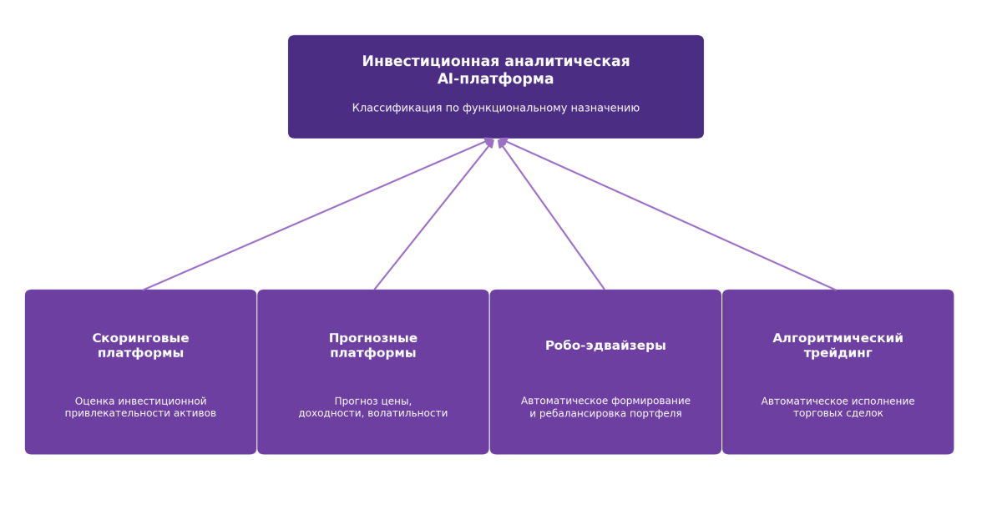
Рисунок 1 – Классификация инвестиционных AI-платформ
Первые робо-эдвайзеры появились в США после кризиса 2008 года как ответ на разочарование клиентов в дорогостоящих услугах человеческих консультантов, которым нужно было много платить в надежде спасти свои сбережения [8].
Таким образом, для целей данного проекта разрабатываемая AI-платформа сочетает признаки прогнозной платформы (прогноз котировок) и элементы скоринга (оценка инвестиционной привлекательности активов на основе новостного фона и финансовых показателей).

1.2 Обзор исследований по применению методов машинного обучения и NLP в финансовой аналитике
Применение методов машинного обучения и обработки естественного языка в задачах прогнозирования финансовых рынков является одним из наиболее активно развивающихся направлений современной вычислительной экономики. За последние пять лет опубликовано значительное число работ, в которых сравниваются эконометрические и нейросетевые подходы, исследуется влияние новостного фона на котировки и предлагаются гибридные архитектуры, объединяющие оба класса методов. Ниже рассмотрены наиболее показательные исследования, результаты которых были учтены при проектировании разрабатываемой платформы.
Систематизирующей работой в данной области является обзор [7], охватывающий исследования по прогнозированию финансовых временных рядов методами глубокого обучения за период 2005–2019 гг. Авторы классифицируют работы как по предметным областям (прогнозирование индексов, валютных курсов, цен товаров), так и по применяемым архитектурам – сверточным сетям (CNN), сетям глубокого доверия (DBN) и сетям долгой краткосрочной памяти (LSTM). Основной вывод обзора заключается в том, что модели глубокого обучения систематически превосходят традиционные методы машинного обучения на задачах прогнозирования финансовых рядов, однако прирост точности существенно зависит от качества предобработки данных и корректности схемы валидации. Продолжением этой работы стал обзор [16], посвященный более широкому спектру финансовых приложений глубокого обучения: алгоритмическому трейдингу, оценке кредитного риска, выявлению мошенничества и портфельному управлению.
Сравнительная оценка алгоритмов машинного обучения применительно к задачам исследования фондового рынка выполнена в работе [6]. Авторы сопоставляют ансамблевые методы (XGBoost, Random Forest) и глубокие модели (LSTM) на задаче краткосрочного прогнозирования и показывают, что именно эти семейства алгоритмов демонстрируют наилучшие результаты. Принципиально важным для настоящего исследования является второй вывод авторов: преимущество сложных моделей не всегда оказывается статистически значимым, особенно в условиях высокой нестационарности рыночных данных. Это означает, что при проектировании платформы необходимо обязательно использовать простую базовую модель (baseline) для объективного сравнения.
Классическое противопоставление эконометрического и нейросетевого подходов исследовано в работе [9] на примере акций российских компаний. Целью работы был поиск наилучшей модели прогнозирования временных рядов с точки зрения минимизации ошибки прогноза при сопоставлении традиционной модели ARIMA и модели глубокого обучения LSTM. Авторы отмечают, что наиболее распространенной постановкой задачи при применении машинного обучения к алгоритмической торговле остается обучение с учителем, где в качестве целевой переменной выступает изменение цены актива за некоторый горизонт либо волатильность рынка.
Задача моделирования волатильности рассмотрена в исследовании [10]. Авторы проверяли гипотезу о более высокой точности нейронной сети архитектуры LSTM по сравнению с традиционными авторегрессионными моделями (ARIMA) и моделями с длинной памятью (ARFIMA). Полученные результаты позволили авторам утверждать, что LSTM является перспективным методом прогнозирования волатильности фондовых рынков и может применяться при оптимизации алгоритмов ребалансировки портфелей, аппроксимации риск-метрик и моделировании вероятностных характеристик финансовых инструментов. Для разрабатываемой платформы этот результат обосновывает выбор LSTM в качестве основы модуля оценки рыночного риска.
Развитием рекуррентных архитектур являются двунаправленные сети с механизмом внимания. В работе [11] на примере котировок китайской компании NIO исследована эффективность двунаправленных LSTM-сетей с дополнительным механизмом внимания; авторами протестировано различное количество предыдущих дней, учитываемых при прогнозе будущего значения, что позволило определить оптимальную глубину входного окна. Аналогичный подход применен теми же авторами в работе [5] для прогнозирования дневного коридора колебания котировок компании JD.com: вместо точечного прогноза цены модель BiLSTM-Attention предсказывает границы дневного диапазона, что практически более ценно для управления риском, чем прогноз единственного значения.
Практическая реализация LSTM-прогноза на данных высоколиквидного эмитента описана в работе [12]: в качестве объекта анализа выбраны акции Apple как компании с наибольшей капитализацией и относительно невысокой внутридневной волатильностью. Авторы подчеркивают, что именно волатильность фондового рынка делает его областью, где необходим качественный анализ исторических данных, и демонстрируют полный цикл подготовки данных для нейросетевой модели.
Интересным с методической точки зрения является исследование [13], в котором сопоставлены модели ARIMA, LSTM и Prophet, причем часть расчетов выполнялась как самостоятельно, так и с привлечением больших языковых моделей (ChatGPT, Copilot). Моделирование проводилось по ценам закрытия акций компании «Ренессанс Страхование». Наиболее точная модель обеспечила среднее отклонение прогнозных значений от фактических около 0,31 %, наименее точная – около 3,97 %. Авторы отдельно отмечают, что результаты, полученные языковой моделью самостоятельно, отличались от результатов запуска того же программного кода в среде разработки, что указывает на необходимость обязательной верификации автоматически сгенерированных решений.
Отдельное направление исследований связано с учетом неструктурированной текстовой информации. Базовой работой здесь выступает [4], в которой представлена модель FinBERT – языковая модель на основе архитектуры BERT, дообученная на финансовых текстах. Автор исходит из того, что модели общего назначения недостаточно эффективны из-за специализированного языка финансовой предметной области, и показывает, что предобученная на финансовом корпусе модель превосходит ранее известные методы по всем измеренным метрикам на двух наборах данных финансового сентимент-анализа, причем даже при меньшем объеме обучающей выборки и дообучении только части модели.
Влияние настроений участников рынка на динамику котировок количественно оценено в работе [14] на материале сообщений социальной сети X (ранее Twitter). С помощью регрессионного анализа авторы подтверждают, что сентимент социальной сети оказывает существенное влияние на динамику цен акций и волатильность фондового рынка, а учет этих данных повышает эффективность прогнозирования рыночных показателей. Обобщение методов данного направления представлено в обзоре [15], где систематизированы лексические и машинно-обученные подходы к анализу тональности финансовой информации и их применение для прогнозирования индийского фондового рынка.
Гибридные архитектуры, объединяющие несколько типов моделей, рассмотрены в работах [2] и [17]. В обзоре [2] анализируются гибридные модели машинного обучения для анализа финансовых рынков и показано, что комбинирование методов позволяет совместить достоинства отдельных алгоритмов с учетом сложности среды функционирования рынков. В работе [17] предложена гибридная модель, объединяющая сверточную сеть с механизмом внимания, LSTM и градиентный бустинг XGBoost, что обеспечивает одновременный учет локальных ценовых паттернов, долговременных зависимостей и табличных признаков.
Систематизация нейросетевых архитектур применительно к финансовым рынкам выполнена в работе [3], где рассмотрены MLP, RNN, LSTM и CNN и их использование для прогнозирования цен акций, валютных курсов и криптовалют, а также для управления рисками и оптимизации инвестиционных портфелей; особое внимание уделено гибридным моделям, объединяющим статистические и нейросетевые методы.
Обобщая рассмотренные исследования, можно сформулировать несколько выводов, значимых для настоящей работы:
− наиболее результативными для краткосрочного прогнозирования котировок являются рекуррентные архитектуры (LSTM, BiLSTM с механизмом внимания) и ансамблевые методы (Random Forest, XGBoost), тогда как классические эконометрические модели сохраняют ценность в качестве базовой линии сравнения [6, 7, 9];
− учет новостного и социального сентимента статистически значимо повышает качество прогноза, а специализированные языковые модели финансовой области (FinBERT) существенно превосходят модели общего назначения [4, 14, 15];
− наибольший прирост точности дают гибридные схемы, объединяющие анализ числовых временных рядов и обработку текста [2, 3, 17];
− заявленная в публикациях точность моделей должна оцениваться критически: результаты сильно зависят от периода тестирования, схемы валидации и нестационарности рынка [6, 13].
Именно поэтому в архитектуре разрабатываемой платформы предусмотрено сочетание прогностического модуля, включающего базовую модель, ансамблевые методы и рекуррентную сеть LSTM, NLP-модуля оценки тональности новостного фона и обязательного блока бэктестинга, позволяющего объективно оценить качество моделей на исторических данных.

1.3 Основные технологии и методы предиктивной финансовой аналитики
Методы прогнозирования котировок. Классический эконометрический подход – модель ARIMA – долгое время оставался стандартом прогнозирования финансовых временных рядов. С развитием глубокого обучения на первый план вышли рекуррентные сети LSTM (Long Short-Term Memory), способные учитывать долговременные зависимости во временном ряде. В сравнительном исследовании на данных российских компаний целью работы был поиск лучшей модели для прогноза временных рядов с учётом минимизации ошибок и высокой точности прогноза с использованием как традиционной эконометрической модели ARIMA, так и модели глубокого обучения LSTM [9]. Аналогичные модели применялись и для прогноза котировок отдельных эмитентов – например, двунаправленные LSTM-сети использовались для прогнозирования акций корейского и китайского рынков в сочетании с методами оценки риска при инвестировании [11]. Также LSTM-архитектуры показали свою эффективность в задаче моделирования волатильности фондового рынка по сравнению с традиционными авторегрессионными моделями [10].
Более новое направление – архитектуры на основе механизма внимания (attention) и трансформеров, изначально разработанные для обработки естественного языка, но сегодня активно адаптируемые под многомерные финансовые временные ряды за счёт способности учитывать зависимости между разными активами и периодами одновременно [17]. При этом применение таких моделей к финансовым рядам имеет и ограничения: из-за высокой зашумлённости рыночных данных повышенная выразительность модели не всегда улучшает точность прогноза и может вносить ложные колебания вокруг оптимального предсказания – данное ограничение подробнее рассматривается в подразделе 1.6.
Анализ новостного фона через NLP. Для учёта нефинансовых факторов (новостей, отчётов, публичных заявлений) применяется анализ тональности текста (sentiment analysis). Специализированная модель FinBERT, дообученная на финансовых текстах, показала лучшие результаты в понимании языковых особенностей, терминологии и контекста финансовых документов, что применяется для оценки рыночных настроений и прогнозирования движения акций [4]. Исследования на данных социальных сетей подтверждают практическую значимость такого подхода, количественно оценивая взаимосвязь между тональностью упоминаний компании и динамикой её котировок на бирже, что особенно важно для волатильных технологических эмитентов [14].
Факторные модели. Наряду с нейросетевыми подходами в инвестиционном анализе применяются факторные модели, объясняющие доходность актива набором значимых признаков (факторов) – таких как рыночный риск, размер компании, оценка стоимости и momentum. Машинное обучение расширяет классический факторный подход, позволяя выявлять нелинейные зависимости между факторами и будущей доходностью через регрессионные модели, случайный лес и градиентный бустинг, что применяется в задачах факторного инвестирования и предсказания форвардной доходности акций [3, 6].
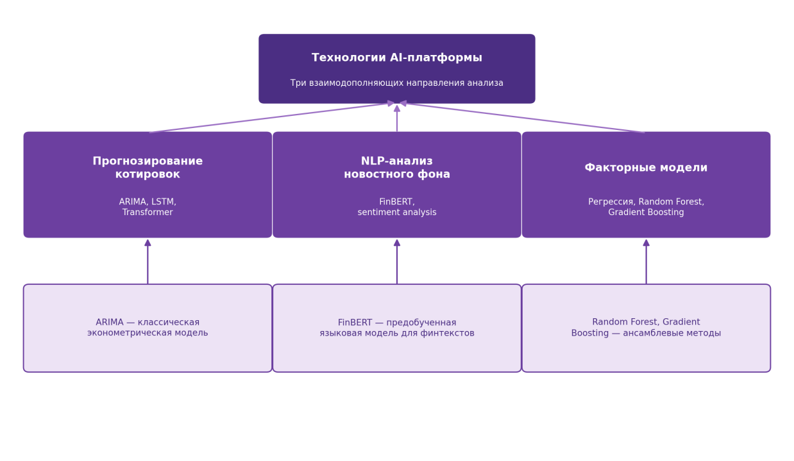
Рисунок 2 – Основные технологии инвестиционной AI-платформы

1.4 Популярные библиотеки и фреймворки для создания инвестиционных AI-систем
Для реализации инвестиционной аналитической платформы используется следующий стек инструментов:
− pandas – библиотека для загрузки, очистки и обработки табличных финансовых данных (котировки, объёмы торгов, финансовая отчётность).
− scikit-learn – набор классических алгоритмов машинного обучения (регрессия, случайный лес, градиентный бустинг) для факторного анализа и скоринговых моделей.
− TensorFlow и PyTorch – фреймворки глубокого обучения для построения и обучения LSTM- и Transformer-моделей прогнозирования котировок.
− Prophet – библиотека для прогнозирования временных рядов с выраженной сезонностью и трендом, удобна как базовая (baseline) модель для сравнения с нейросетевыми подходами [13].
− Alpha Vantage и Yahoo Finance (yfinance) – финансовые API для получения исторических и текущих котировок зарубежных бумаг.
− MOEX API – API Московской биржи для получения данных по рынку СНГ.
− SHAP – библиотека интерпретации моделей машинного обучения, позволяющая оценить вклад каждого признака в итоговый прогноз.
− Streamlit – библиотека для быстрого создания интерактивных веб-дашбордов на языке Python, используется для визуализации котировок, прогнозов и метрик риска.
Дополнительно для NLP-модуля (анализ новостного фона) используется библиотека Transformers (Hugging Face) для работы с предобученными моделями типа FinBERT [4], а также инструменты сбора новостей (RSS-парсинг, API новостных агрегаторов).

1.5 Примеры существующих решений и платформ-аналогов
Рынок инвестиционных аналитических систем сформировался задолго до широкого внедрения методов машинного обучения, поэтому современные платформы существенно различаются как по составу функций, так и по степени использования искусственного интеллекта. Для определения места разрабатываемой системы был проведён сравнительный анализ четырёх наиболее показательных решений, представляющих различные классы платформ: профессиональный терминал институционального уровня (Bloomberg Terminal), массовую платформу технического анализа (TradingView), робо-эдвайзер (Wealthfront) и специализированную AI-скоринговую платформу (Kavout).
1. Bloomberg Terminal – профессиональная информационно-аналитическая система, предоставляющая финансовым специалистам рыночные данные в реальном времени, новости и аналитику по всем классам активов [18]. Терминал объединяет котировки, ленту новостей Bloomberg News, встроенный мессенджер, инструменты фундаментального анализа и надстройку для Microsoft Excel. Ключевые преимущества – полнота и достоверность данных, глубина покрытия рынка облигаций и валют, а также профессиональное сообщество пользователей. Основное ограничение – крайне высокая стоимость подписки (порядка 30 тыс. долларов США в год за одно рабочее место при минимальном двухлетнем контракте), что делает систему недоступной для частного инвестора. Кроме того, терминал ориентирован на предоставление данных и их визуализацию, тогда как формирование прогноза остается задачей самого аналитика.
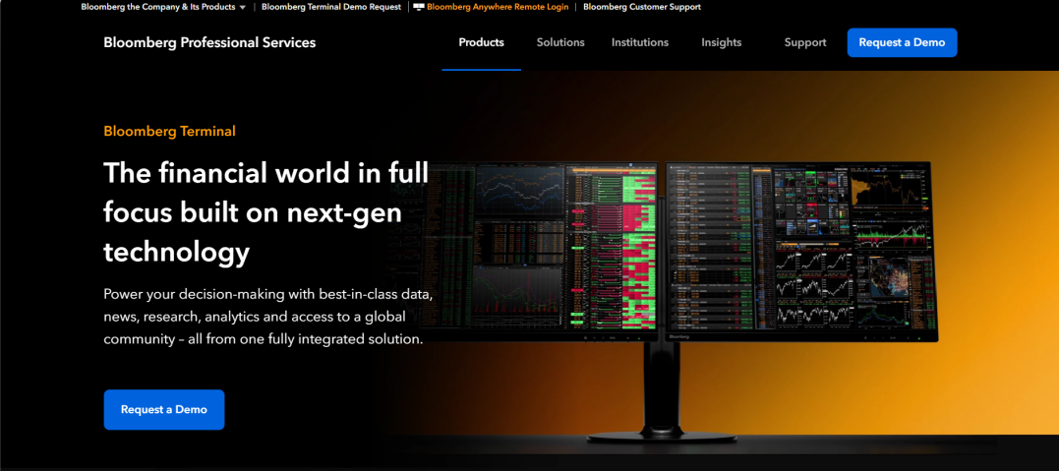
Рисунок 3 – Интерфейс Bloomberg Terminal [18]
2. TradingView – облачная платформа технического анализа и биржевых графиков, ориентированная как на начинающих, так и на профессиональных трейдеров [19]. Платформа предоставляет графики в реальном времени, обширную библиотеку технических индикаторов, скринеры акций, ETF, облигаций и криптовалют, собственный язык программирования торговых стратегий Pine Script, возможность бэктестинга и подключение брокерского счёта для торговли непосредственно с графика. Сильная сторона решения – крупное сообщество пользователей, публикующих торговые идеи и пользовательские индикаторы, а также низкий порог входа (наличие бесплатного тарифа). Ограничение состоит в том, что аналитика платформы построена преимущественно на детерминированных технических индикаторах и правилах, задаваемых самим пользователем; встроенных прогностических моделей машинного обучения и автоматической оценки новостного сентимента платформа не предоставляет.
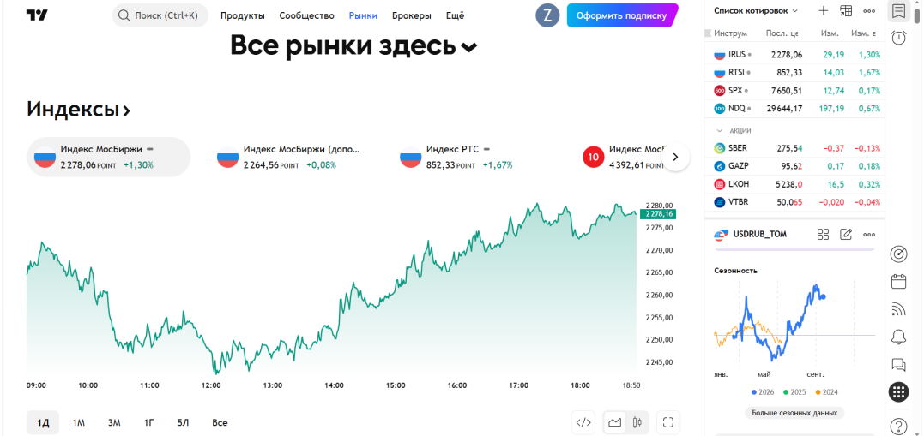
Рисунок 4 – Рабочий экран платформы TradingView [19]
3. Wealthfront – один из крупнейших робо-эдвайзеров, реализующий полностью автоматизированное управление инвестиционным портфелем [20]. Клиент проходит анкетирование для определения риск-профиля, после чего система формирует диверсифицированный портфель из биржевых фондов (ETF) и самостоятельно выполняет ребалансировку, реинвестирование дивидендов и налоговую оптимизацию (tax-loss harvesting). Комиссия за управление составляет 0,25 % годовых от суммы активов при минимальном взносе 500 долларов США. Преимущество подхода – минимизация влияния эмоций инвестора и низкая стоимость обслуживания по сравнению с услугами финансового консультанта. Ограничения: система не прогнозирует динамику отдельных активов и не работает с отдельными эмитентами по запросу пользователя, а придерживается пассивной стратегии на основе современной портфельной теории; кроме того, сервис доступен преимущественно резидентам США.
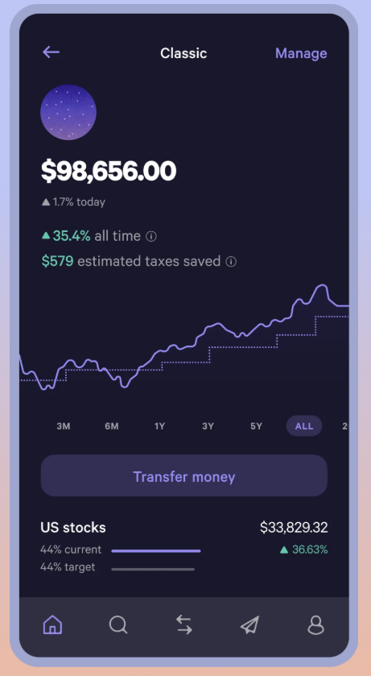
Рисунок 5 – Дашборд робо-эдвайзера Wealthfront [20]
4. Kavout – специализированная AI-платформа инвестиционной аналитики, основным продуктом которой является скоринговый показатель K Score (Kai Score) [21]. Показатель формируется моделями машинного обучения, ранжирующими более 200 факторов (ценовая динамика, качество прибыли, настроения аналитиков, короткие позиции и др.), и выражается понятным рейтингом по шкале от 1 до 9, где более высокое значение соответствует большей вероятности опережающей динамики акции. Платформа объединяет фундаментальные, технические и альтернативные данные, поддерживает передачу скорингов по API и предоставляет инструменты естественно-языкового построения скринеров. Ограничения: скоринг является «чёрным ящиком» – состав и веса факторов пользователю не раскрываются; платформа не даёт прогноза конкретных значений котировок и ориентирована прежде всего на рынок США.

Рисунок 6 – Страница K Score платформы Kavout [21]
Сводное сравнение рассмотренных платформ по ключевым функциональным критериям приведено в таблице 1.
Таблица 1 – Сравнительный анализ существующих платформ инвестиционной аналитики
Критерий | Bloomberg Terminal | TradingView | Wealthfront | Kavout
Класс системы | Профессиональный терминал данных | Платформа технического анализа | Робо-эдвайзер | AI-скоринг активов
Целевой пользователь | Институциональные инвесторы, аналитики | Частные трейдеры, аналитики | Пассивные частные инвесторы (США) | Частные и институциональные инвесторы
Использование ИИ / ML | Ограниченное, аналитика и поиск по данным | Отсутствует в базовой аналитике | Алгоритмы портфельной теории, без прогноза котировок | Основа продукта: ML-скоринг по 200+ факторам
Прогноз котировок | Нет (данные и инструменты аналитика) | Нет (индикаторы и стратегии пользователя) | Нет | Косвенно, через вероятность опережающей динамики
Анализ новостного фона (NLP) | Лента Bloomberg News, без автоматической оценки тональности | Новостная лента без NLP-оценки | Не применяется | Учитывается как часть альтернативных данных
Оценка риска | Развитые инструменты риск-аналитики | Базовые метрики стратегии при бэктесте | Риск-профилирование и ребалансировка | Ограничена рейтингом актива
Бэктестинг | Есть | Есть (Pine Script) | Нет (пассивная стратегия) | Есть по данным разработчика
Прозрачность решений | Высокая (исходные данные) | Высокая (правила задаёт пользователь) | Средняя (декларируемая методика) | Низкая («чёрный ящик»)
Покрытие рынка СНГ | Есть, но подписка недоступна по цене | Частично | Нет | Нет
Стоимость | ≈30 тыс. долл. США в год за рабочее место | Бесплатный тариф и платные подписки | 0,25 % годовых от активов, минимум 500 долл. США | Платная подписка / API

Проведённое сравнение позволяет выявить незанятую нишу. Профессиональные терминалы дают полноту данных, но не содержат готовых прогностических моделей и недоступны по стоимости; массовые платформы технического анализа доступны, но не используют машинное обучение; робо-эдвайзеры автоматизируют управление портфелем, но не анализируют отдельные активы и новостной фон; AI-скоринговые сервисы дают оценку привлекательности актива, но не раскрывают логику решения и не прогнозируют котировки.
Разрабатываемая платформа позиционируется на пересечении этих функциональных областей: она объединяет прогнозирование динамики активов методами глубокого обучения, NLP-оценку тональности новостного фона, расчёт метрик инвестиционного риска и обязательный бэктестинг с прозрачной интерпретацией результатов, при этом ориентируясь на рынок СНГ (интеграция с MOEX API) и доступность для частного инвестора.

1.6 Проблемы и ограничения современных инвестиционных аналитических AI-систем
Несмотря на значительный потенциал методов искусственного интеллекта в инвестиционной аналитике, их практическое применение сопряжено с рядом принципиальных ограничений. Ниже приведён обзор основных групп проблем, которые были учтены при постановке задачи разработки.
1. Нестационарность рынка и высокая волатильность.
Финансовые временные ряды не являются стационарными: статистические свойства ряда (среднее, дисперсия, структура автокорреляции) изменяются во времени под действием макроэкономических циклов, изменения процентных ставок и смены рыночных режимов. Модель, обученная на данных растущего рынка, систематически ошибается в период коррекции. В сравнительном исследовании алгоритмов машинного обучения показано, что преимущество сложных моделей над простыми не всегда является статистически значимым именно в условиях высокой нестационарности данных [6]. Дополнительное ограничение накладывает гипотеза эффективного рынка, согласно которой цены изменяются случайным образом, а прошлые тенденции не позволяют однозначно судить о будущем движении, что ставит под сомнение применимость чисто технического анализа [22].
2. Непредсказуемость новостных шоков и событий «чёрного лебедя».
Модели машинного обучения по своей природе экстраполируют исторические закономерности. Если рынок сталкивается с событием, не имеющим аналогов в обучающей выборке (геополитический кризис, санкционные ограничения, банкротство системообразующего эмитента, внезапное изменение регулирования), точность прогноза резко падает. Анализ тональности новостей частично компенсирует эту проблему, поскольку статистически подтверждено существенное влияние новостного и социального сентимента на динамику котировок и волатильность [14], однако полностью устранить её невозможно: между публикацией новости и реакцией рынка проходят секунды, а интерпретация сарказма, иронии и неявных формулировок остаётся сложной задачей даже для специализированных языковых моделей [4, 15].
3. Переобучение моделей и иллюзия высокой точности.
Наиболее распространённая методологическая ошибка в задачах финансового прогнозирования – переобучение (overfitting), при котором модель запоминает шум обучающей выборки вместо выявления устойчивых закономерностей. Риск усугубляется несколькими факторами: большим числом настраиваемых гиперпараметров глубоких сетей при относительно коротких рядах наблюдений; многократным подбором архитектуры на одном и том же тестовом множестве (data snooping); некорректным использованием стандартной перекрёстной проверки со случайным разбиением, приводящей к «заглядыванию в будущее» (look-ahead bias). В обзорных работах отмечается, что заявленные в публикациях показатели точности существенно зависят от периода тестирования и схемы валидации [7, 16], а в исследовании [13] прямо показано расхождение результатов при повторном запуске одного и того же кода. Практическое следствие для разработки: обязательное применение хронологического разбиения выборки (walk-forward validation), фиксация тестового периода до начала экспериментов и оценка стратегии не только по метрикам ошибки (MAE, RMSE), но и по риск-скорректированной доходности при бэктестинге.
4. Технические и вычислительные ограничения.
Обучение глубоких рекуррентных и трансформерных моделей требует значительных вычислительных ресурсов, а инференс в реальном времени – низкой латентности. При одновременном обращении большого числа пользователей возрастает нагрузка на инфраструктуру, что требует кэширования прогнозов, асинхронной обработки запросов и разумного ограничения частоты переобучения моделей. Отдельной проблемой является качество исходных данных: пропуски в котировках, корпоративные события (сплиты, дивидендные отсечки), разная частота поступления данных из различных API требуют сложной предобработки, ошибки в которой напрямую искажают результаты моделирования [10, 12].
5. Регуляторные ограничения и ответственность за рекомендации.
Инвестиционное консультирование относится к лицензируемым видам деятельности, а автоматизированные системы, влияющие на финансовое положение граждан, находятся в фокусе внимания регуляторов: применение машинного обучения в финансовой сфере требует валидации моделей и контроля их качества на всём жизненном цикле. Практическое следствие для проекта: разрабатываемая платформа позиционируется как инструмент поддержки принятия решений, а не как система, дающая индивидуальные инвестиционные рекомендации; все прогнозы сопровождаются указанием степени уверенности модели и предупреждением о рисках.
6. Проблема интерпретируемости и предвзятости моделей.
Нейросетевые модели остаются «чёрным ящиком»: пользователь получает прогноз, но не получает объяснения, какие именно факторы его определили. Это снижает доверие к системе и затрудняет выявление ошибок. Указанное ограничение характерно и для коммерческих решений – например, состав и веса факторов скоринга K Score платформы Kavout не раскрываются [21]. Дополнительный источник искажений – предвзятость обучающих данных: новостные корпуса неравномерно покрывают эмитентов (крупные компании упоминаются несопоставимо чаще), а для русскоязычных финансовых текстов объём качественных размеченных датасетов существенно меньше, чем для англоязычных, что снижает точность сентимент-анализа на локальном рынке [15]. Для частичного решения проблемы в разрабатываемой платформе предусмотрено использование методов интерпретации моделей (анализ значимости признаков) и отображение факторов, повлиявших на итоговую оценку.

1.7 Постановка задачи и определение требований к аналитической платформе
На основе рассмотренных теоретических подходов к применению машинного обучения и NLP в финансовой аналитике (п. 1.1–1.5), а также выявленных ограничений современных решений (п. 1.6), сформулируем требования к разрабатываемой инвестиционной аналитической AI-платформе. Требования разделены на функциональные, определяющие состав данных, вид формируемых прогнозов и круг пользователей системы, и нефункциональные, определяющие качественные характеристики её эксплуатации. Состав требований определён с учётом ресурсов проектной команды из трёх человек и ограниченного срока разработки, поэтому в первую версию платформы (прототип) включены только функции, необходимые для проверки основной гипотезы работы.
Функциональные требования.
1. Сбор и агрегация данных. Платформа должна загружать дневные биржевые котировки (цена, объём торгов, дневные диапазоны OHLCV) по 5–10 ликвидным акциям Московской биржи через MOEX API (при необходимости дополнительно через yfinance), ключевые макроэкономические показатели (ключевая ставка, курсы валют), а также заголовки и тексты новостей из открытых RSS-лент финансовых изданий, сохраняя данные в локальной базе данных.
2. Предиктивная аналитика. Система должна формировать краткосрочный прогноз направления движения цены актива (рост или падение на горизонте одного торгового дня) моделями разных классов: базовой (наивный прогноз, ARIMA или Prophet), ансамблевой (случайный лес, градиентный бустинг) и нейросетевой (LSTM); оценивать ожидаемую волатильность, а также рассчитывать интегральный дневной показатель тональности новостей по конкретному эмитенту с использованием предобученной NLP-модели (FinBERT или аналога для русского языка) без обучения такой модели с нуля.
3. Целевые пользователи. Платформа ориентирована на розничных инвесторов без глубокой технической подготовки, которым нужны понятные визуализированные прогнозы и оценки риска; независимых финансовых аналитиков и консультантов, использующих платформу как вспомогательный инструмент; начинающих алгоритмических трейдеров, которым необходим доступ к предиктивным сигналам и результатам бэктестинга.
4. Портфельные рекомендации и риск-менеджмент. Система должна рассчитывать метрики риска (волатильность, максимальная просадка, Value at Risk) по отдельным активам и портфелю, формировать ориентировочный состав портфеля из выбранных акций с учётом заданного пользователем уровня допустимого риска (на основе классической портфельной теории) и указывать степень уверенности модели в прогнозе, не предоставляя пользователю безусловных инвестиционных советов.
5. Тестирование моделей на исторических данных (бэктестинг). Платформа должна включать модуль бэктестинга с хронологической валидацией (walk-forward), позволяющий сравнивать качество моделей (accuracy, F1, MAE), оценивать простую торговую стратегию на сигналах модели по доходности, максимальной просадке и коэффициенту Шарпа, а также проверять, повышает ли учёт тональности новостей качество прогноза по сравнению с моделью, использующей только ценовые данные.
6. Визуализация и объяснимость. Пользователю должен предоставляться интерактивный дашборд с графиками котировок и прогнозов, метриками риска, результатами бэктестинга и диаграммой значимости признаков, показывающей, какие факторы повлияли на прогноз.
Границы проекта.
В первую версию платформы не включены: анализ сообщений социальных сетей, обработка полной финансовой отчётности эмитентов, внутридневная торговля и работа в режиме реального времени, автоматическое исполнение сделок через брокера, а также полное соответствие регуляторным требованиям к лицензируемой инвестиционной деятельности. Эти направления рассматриваются как возможное развитие проекта.
Нефункциональные требования.
1. Модульность и расширяемость. Платформа должна строиться по модульному принципу (отдельные модули сбора данных, прогнозирования, расчета риска и интерфейса), чтобы набор отслеживаемых активов и моделей можно было расширять без переписывания остальных компонентов; переход на микросервисную архитектуру и очереди задач рассматривается как направление дальнейшего развития.
2. Производительность. Обновление котировок и новостного фона должно выполняться автоматически по расписанию (раз в сутки после закрытия торгов), а построение прогноза и отображение дашборда по одному активу — за время, приемлемое для интерактивной работы; обученные модели должны сохраняться и использоваться повторно без переобучения при каждом запросе.
3. Безопасность. Платформа не должна хранить персональные данные пользователей в открытом виде; ключи доступа к внешним API хранятся в переменных окружения, а при наличии учётных записей применяются аутентификация и защищённое соединение (HTTPS).
4. Отказоустойчивость. Сбои внешних источников данных (недоступность API, пропуски в котировках) не должны приводить к остановке системы: предусматриваются повторные попытки загрузки, журналирование ошибок и использование последних сохранённых данных.
5. Соответствие регуляторным требованиям. Платформа должна явно указывать, что является инструментом поддержки принятия решений, а не инвестиционной рекомендацией, сопровождать результаты предупреждением о рисках, документировать параметры и результаты обучения моделей и оставлять окончательное решение об инвестициях за пользователем (человеческий надзор).
6. Сопровождаемость. Разделение компонентов сбора данных, моделей и пользовательского интерфейса должно обеспечивать возможность замены и обновления отдельных моделей без изменения остальных частей системы.
7. Воспроизводимость. Эксперименты должны быть воспроизводимы: тестовый период фиксируется до начала экспериментов, фиксируются случайные зерна (random seed) и версии используемых библиотек.
Сформулированные функциональные и нефункциональные требования определяют дальнейшую архитектуру прототипа инвестиционной аналитической AI-платформы, включающую модуль сбора данных (ETL), модуль прогнозирования и оценки тональности новостей, модуль риск-менеджмента и бэктестинга и пользовательский интерфейс (дашборд), что соответствует задачам, поставленным во введении к настоящей работе.

2 Технологии искусственного интеллекта и архитектура инвестиционной аналитической платформы
Во втором разделе рассматриваются технологические и архитектурные решения, положенные в основу инвестиционной аналитической AI-платформы. Если первый раздел был посвящён анализу предметной области и существующих аналогов, то здесь формируется проектное решение: обосновывается выбор программных инструментов, определяются модули системы и описывается их взаимодействие.
Платформа объединяет два метода искусственного интеллекта: анализ тональности финансовых новостей на основе трансформерной модели FinBERT и прогнозирование временных рядов котировок рекуррентной нейронной сетью LSTM. Результаты обоих методов объединяются в веб-дашборде. В разделе описаны технологический стек, обоснование его выбора и многоуровневая архитектура платформы.

2.1 Выбор инструментов, технологий и архитектурных решений
Выбор технологий определялся следующими критериями:
- соответствие инструмента функциональным требованиям, сформулированным в разделе 1;
- зрелость экосистемы, наличие официальной документации и активного сообщества;
- открытая лицензия и отсутствие затрат на разработку;
- совместимость компонентов в рамках единого языка программирования;
- возможность освоения стека командой из трёх человек в сроки, отведённые на проект.
Единым языком реализации выбран Python. Он является стандартом для машинного обучения и анализа данных, поддерживает все необходимые библиотеки и позволяет использовать один язык на всех уровнях платформы, от сбора данных до веб-интерфейса.
Для построения и обучения нейронных сетей выбран фреймворк PyTorch [23]. Он использует динамическое построение вычислительного графа, что упрощает отладку и эксперименты с архитектурой LSTM. Кроме того, PyTorch является одним из основных бэкендов библиотеки Hugging Face Transformers, поэтому обе модели платформы работают в одной программной среде.
Доступ к предобученным языковым моделям обеспечивает библиотека Transformers от Hugging Face [24]. Она предоставляет единый программный интерфейс для загрузки токенизаторов и весов моделей, их инференса и дообучения. Основой для анализа тональности служит архитектура BERT [25], которая учитывает двунаправленный контекст слова в предложении. Это важно для финансовых текстов, где одно и то же слово меняет смысл в зависимости от окружения.
Конкретной реализацией для анализа тональности выбрана модель FinBERT [26]. Это BERT, дополнительно обученный на финансовом корпусе и дообученный на размеченных финансовых предложениях. Модель классифицирует текст на три класса: положительный, нейтральный и отрицательный, и возвращает вероятности классов [27]. Использование специализированной модели вместо универсальной обосновано тем, что общеязыковые модели хуже различают тональность финансовой лексики. Предобученные веса FinBERT ориентированы на английский язык. Поэтому в Sentiment Engine предусмотрено определение языка новости: англоязычные тексты обрабатываются моделью FinBERT напрямую, а для русскоязычных источников применяется готовая русскоязычная BERT-модель с той же схемой классификации (чекпоинт указан в подразделе 2.3); её пригодность проверяется на размеченных новостях.
Для прогнозирования временных рядов котировок выбрана рекуррентная нейронная сеть с долгой краткосрочной памятью (LSTM) [28]. Её ячейки с механизмом вентилей способны удерживать зависимости на длинных промежутках и ослабляют проблему затухания градиента, характерную для простых рекуррентных сетей. Применимость LSTM к финансовым рядам подтверждена исследованиями на данных фондового рынка [29]. Учитывая высокую зашумлённость рынка, качество модели оценивается не только по абсолютной ошибке (MAE, RMSE), но и по доле правильно предсказанных направлений движения цены в сравнении с наивным прогнозом, при котором завтрашняя цена равна сегодняшней.
Подготовку данных выполняет библиотека pandas [30]. Она предоставляет структуру DataFrame, удобную для работы с временными рядами: ресемплирование, скользящие окна, расчёт доходностей и индикаторов, объединение котировок с оценками тональности по дате. Библиотека scikit-learn [31] используется для нормализации признаков (MinMaxScaler, StandardScaler), разбиения выборки без перемешивания по времени и расчёта метрик качества.
Источником котировок служит ISS (Informational & Statistical Server) – открытый программный интерфейс Московской биржи [32]. Он отдаёт исторические свечи (OHLCV), список инструментов и справочные данные в формате JSON по протоколу HTTPS без обязательной регистрации. Для задач проекта важно, что интерфейс является официальным и покрывает российские акции, тогда как неофициальные парсеры сторонних сайтов нестабильны и могут нарушать условия использования.
Финансовые новости собираются из RSS-лент. Для чтения лент применяется библиотека feedparser [33], которая приводит различные форматы (RSS 2.0, Atom) к единой структуре. Если лента содержит только анонс, полный текст статьи извлекается из HTML-страницы с помощью Beautiful Soup [34].
Хранение данных обеспечивает реляционная СУБД PostgreSQL [35]. Она хранит исторические свечи, кэш новостей и оценки тональности, поддерживает ограничения целостности, составные индексы по паре «тикер – время» и транзакции. Обмен данными между программным кодом на Python и СУБД реализуется через SQLAlchemy [36]. Реляционная модель выбрана потому, что связи между сущностями (инструмент – свеча, новость – оценка тональности) строго структурированы, а запросы к временным рядам по диапазону дат эффективно обслуживаются индексами.
Веб-интерфейс дашборда построен на Streamlit [37]. Фреймворк позволяет создавать интерактивные веб-приложения целиком на Python без написания клиентского кода на JavaScript. Это снижает трудоёмкость интеграции с моделями и позволяет разработчикам модулей ИИ и интерфейса работать в единой языковой среде. Для графиков используются Plotly [38] (интерактивные свечные графики, масштабирование, всплывающие подсказки) и mplfinance [39] (статические финансовые графики для отчёта и проверки результатов).
Разработка ведётся в средах VS Code и PyCharm, что позволяет каждому участнику использовать привычный инструмент при единых зависимостях проекта. Контроль версий и совместная работа организованы с помощью системы Git [40] и платформы GitHub. Участники ведут отдельные ветки по модулям и объединяют изменения через pull request, что соответствует рекомендациям методических указаний по командной работе.
Сводные сведения об используемых технологиях приведены в таблице 1.
Таблица 1 – Используемые технологии и программные библиотеки
№ | Название инструмента / библиотеки | Назначение в платформе | Обоснование выбора
1 | PyTorch | Построение, обучение и инференс нейронных сетей (LSTM, FinBERT) | Динамический граф вычислений, простая отладка; один из основных бэкендов библиотеки Transformers [23]
2 | Transformers (FinBERT) | Классификация тональности финансовых новостей (положительная, нейтральная, отрицательная) | Предобученная финансовая модель, единый программный интерфейс загрузки, инференса и дообучения [24, 26]
3 | LSTM-модуль | Прогнозирование временных рядов котировок акций | Учёт долгосрочных зависимостей, подтверждённая применимость к данным фондового рынка [28, 29]
4 | Streamlit | Веб-интерфейс аналитического дашборда | Быстрая разработка интерфейса на Python, прямая интеграция с моделями без клиентского JavaScript [37]
5 | PostgreSQL | Хранение свечей, кэша новостей, оценок тональности и прогнозов | Надёжность, транзакции, индексы по времени, открытая лицензия [35]
6 | MOEX ISS API | Загрузка исторических котировок акций Московской биржи | Официальный источник, открытый доступ, формат JSON [32]
7 | feedparser | Чтение RSS-лент финансовых новостей | Единая структура данных для разных форматов лент (RSS, Atom) [33]
8 | pandas | Обработка и объединение временных рядов, расчёт признаков | Структура DataFrame, операции с окнами и датами [30]
9 | plotly / mplfinance | Интерактивные и статические свечные графики | Интерактивность в браузере, специализированные финансовые графики [38, 39]
Примечание – Составлено автором на основе [23–39]

Платформа построена по многоуровневому принципу, при котором взаимодействие между уровнями ограничено потоками данных F1–F14, а результаты обработки передаются через базу данных. Такое разделение позволяет разрабатывать модули параллельно, заменять отдельные компоненты (например, источник новостей или модель) без изменения остальной системы и масштабировать уровни независимо. Общая схема архитектуры показана на рисунке 1.
Первый уровень – уровень источников данных (Data Sources). Он содержит внешние источники: MOEX ISS API (котировки) и RSS-ленты финансовых новостей, а также HTML-страницы статей, из которых извлекается полный текст, если он отсутствует в RSS. Платформа только читает данные из этих источников.
Второй уровень – уровень хранения и обработки (Storage & Processing Layer). Он выполняет загрузку, проверку и сохранение данных. В его состав входят загрузчики MOEX Loader и News Collector, блок валидации Validation & ETL, журнал ошибок и база данных PostgreSQL с таблицами candles, news, sentiment_scores и forecasts.
Третий уровень – аналитический и предиктивный уровень (AI/ML Service Layer). Он содержит два модуля искусственного интеллекта: FinBERT Sentiment Engine и LSTM Time-Series Engine. Им помогают вспомогательные блоки: Feature Builder (подготовка признаков), Sentiment Aggregator (агрегация тональности по тикеру и дате), Model Registry (хранение весов моделей) и Evaluation (оценка качества).
Четвёртый уровень – презентационный уровень (Presentation Layer). Он реализован в виде Streamlit-дашборда, через который пользователь выбирает инструмент и период, просматривает графики, тональность новостей и прогноз. Графики строятся средствами Plotly и mplfinance.
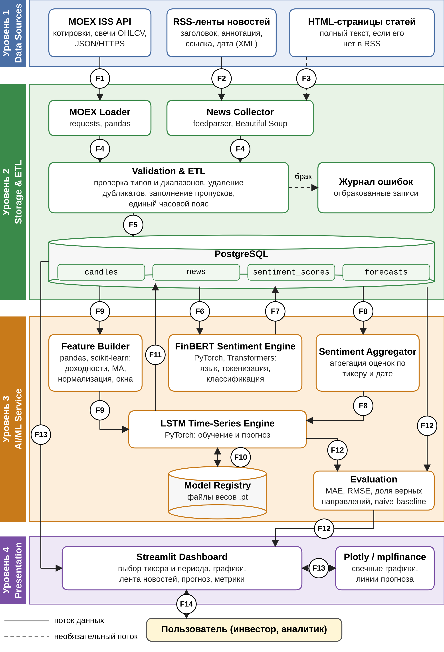
Рисунок 1 – Общая архитектурная диаграмма инвестиционной платформы
Потоки данных на рисунке 1 обозначены цифрами в кружках и означают следующее:
- F1 – MOEX ISS API → MOEX Loader: свечи OHLCV в формате JSON по запросу с указанием тикера и диапазона дат;
- F2 – RSS-ленты → News Collector: записи RSS в формате XML (заголовок, аннотация, ссылка, дата);
- F3 – HTML-страницы статей → News Collector: HTML-страница статьи для извлечения полного текста; поток необязателен и используется, только если в RSS нет полного текста;
- F4 – MOEX Loader и News Collector → Validation & ETL: сырые свечи и сырые новости;
- F5 – Validation & ETL → PostgreSQL: валидированные данные, которые записываются в таблицы candles и news; записи, не прошедшие проверку, отбрасываются, а событие фиксируется в журнале ошибок;
- F6 – PostgreSQL → FinBERT Sentiment Engine: тексты новостей, для которых оценка тональности ещё не получена;
- F7 – FinBERT Sentiment Engine → PostgreSQL: оценки тональности (класс и вероятность), которые записываются в таблицу sentiment_scores;
- F8 – PostgreSQL → Sentiment Aggregator → LSTM Time-Series Engine: оценки по отдельным новостям и затем дневной индекс тональности по тикеру;
- F9 – PostgreSQL → Feature Builder → LSTM Time-Series Engine: исторические свечи и затем подготовленные окна признаков;
- F10 – LSTM Time-Series Engine ↔ Model Registry: сохранение и загрузка весов модели;
- F11 – LSTM Time-Series Engine → PostgreSQL: прогнозные значения, которые записываются в таблицу forecasts;
- F12 – LSTM Time-Series Engine и PostgreSQL → Evaluation: прогноз и фактические значения; далее Evaluation → Streamlit Dashboard: метрики качества (MAE, RMSE, доля верных направлений, сравнение с наивным прогнозом);
- F13 – PostgreSQL → Streamlit Dashboard: свечи, оценки тональности и прогнозы для отображения; Streamlit Dashboard ↔ Plotly / mplfinance: данные для графиков и готовые графики;
- F14 – пользователь ↔ Streamlit Dashboard: параметры запроса (тикер, период) и интерактивный дашборд.
Все потоки между вторым и третьим уровнями проходят через базу данных PostgreSQL: модули ИИ не обращаются к внешним источникам напрямую и работают только с проверенными данными. Презентационный уровень также не вызывает загрузчики, а читает результаты из базы, поэтому сбой источника данных не останавливает работу дашборда. Загрузка данных выполняется по расписанию независимо от пользовательских запросов.

2.2 Структура базы данных и потоки данных
Единственным источником данных для модулей искусственного интеллекта служит реляционная база данных PostgreSQL [35]. Такое решение обеспечивает воспроизводимость экспериментов и отделяет получение данных от моделирования в соответствии с четырёхуровневой архитектурой платформы (раздел 2.1). База включает четыре таблицы: candles, news, sentiment_scores и forecasts. Структура таблиц приведена в таблице 2, логические связи между ними – на рисунке 2.
Потоки данных между уровнями архитектуры организованы следующим образом:
- котировки загружаются ETL-процессом через MOEX ISS API [41] и записываются в таблицу candles;
- новости собираются из RSS-лент (feedparser) и веб-страниц источников (Beautiful Soup), очищаются от разметки и записываются в таблицу news;
- модуль анализа тональности читает из news записи без оценки и записывает результаты классификации в sentiment_scores;
- модуль прогнозирования читает ряды из candles и дневной индекс тональности, а результаты записывает в forecasts;
- интерфейс Streamlit читает данные из всех четырёх таблиц и не изменяет их.
Таблица candles хранит дневные свечи по инструментам. Первичный ключ составной – (ticker, trade_date), что гарантирует не более одной записи на инструмент и торговый день; индекс первичного ключа обслуживает и выборку рядов по инструменту. Цены хранятся в типе NUMERIC(18,6), чтобы исключить ошибки округления, свойственные двоичной арифметике с плавающей точкой; объём торгов – в BIGINT. Для выборки по периоду без привязки к инструменту создаётся дополнительный индекс по trade_date. ISS возвращает свечи в разрезе инструмента и режима торгов; предполагается основной режим торгов акциями, дневной интервал (interval = 24) – режим TQBR («Т+: Акции и ДР – безадрес.»); запрос имеет вид /iss/engines/stock/markets/shares/boards/TQBR/securities/{SECID}/candles.json с параметрами from, till и interval=24 [41], а поскольку число строк в ответе ISS ограничено, длинные периоды загружаются порциями с помощью параметра start. Предварительный перечень включает восемь ликвидных акций (в пределах 5–10 инструментов, заданных в СРО1): SBER, GAZP, LKOH, ROSN, GMKN, NVTK, TATN, PLZL. Состав уточняется по обороту торгов и фиксируется до начала экспериментов (НФТ-7).
Таблица news имеет суррогатный первичный ключ id. Уникальность публикации обеспечивают поля url и content_hash – SHA-256 от нормализованного заголовка и даты публикации; второе поле исключает повторное сохранение одной новости, перепечатанной разными источниками. Поле ticker допускает значение NULL: так хранятся общерыночные новости, не привязанные к эмитенту: привязка выполняется по словарю псевдонимов эмитентов, который хранится вместе с перечнем тикеров и содержит для каждого инструмента тикер, официальное и разговорное названия компании (с основными падежными формами) и бренды. Названия ищутся в заголовке и анонсе без учёта регистра; тикер присваивается, если найден ровно один эмитент, а при отсутствии совпадений или при нескольких эмитентах ticker = NULL. Метод прост и воспроизводим, но не различает омонимы и не оценивает тональность по отношению к каждой из упомянутых компаний; такая оценка возможна при сущностно-ориентированном анализе [42]. Индексы строятся по published_at и по составному ключу (ticker, published_at); они ускоряют отбор новостей за торговый день.
Таблица sentiment_scores связана с news внешним ключом news_id с каскадным удалением. Уникальность пары (news_id, model_name) позволяет хранить оценки разных моделей для одной новости и делает повторный запуск модуля идемпотентным. На поля label и вероятностей наложены ограничения CHECK: допустимые классы – positive, negative, neutral, вероятности лежат в диапазоне [0; 1].
Таблица forecasts связана с candles составным внешним ключом (ticker, forecast_date) → (ticker, trade_date): прогноз всегда опирается на существующую свечу последнего наблюдаемого дня. Фактические значения для оценки точности в forecasts не дублируются, а получаются соединением с candles по (ticker, target_date). Уникальность задаётся набором (ticker, target_date, model_version, use_sentiment), а индекс по (ticker, target_date) ускоряет такое соединение.
Дневной индекс тональности не выделен в отдельную таблицу: он вычисляется представлением v_daily_sentiment по формулам подраздела 2.3 из таблиц news и sentiment_scores, поэтому всегда согласован с исходными оценками.
Таблица 2 – Структура таблиц базы данных
Таблица | Поле | Тип | Описание
candles | ticker | VARCHAR(12) | Тикер инструмента (SECID). Часть первичного ключа
candles | trade_date | DATE | Торговая дата (МСК). Часть первичного ключа
candles | open | NUMERIC(18,6) | Цена открытия, руб.
candles | high | NUMERIC(18,6) | Максимальная цена за день, руб.
candles | low | NUMERIC(18,6) | Минимальная цена за день, руб.
candles | close | NUMERIC(18,6) | Цена закрытия, руб.
candles | volume | BIGINT | Объём торгов, шт. ценных бумаг
candles | value | NUMERIC(20,2) | Оборот торгов, руб.
candles | loaded_at | TIMESTAMPTZ | Время загрузки записи, по умолчанию now()
news | id | BIGSERIAL | Первичный ключ
news | source | VARCHAR(64) | Идентификатор источника (RSS-лента или сайт)
news | url | TEXT | Адрес публикации. Уникальное, NOT NULL
news | title | TEXT | Заголовок. NOT NULL
news | body | TEXT | Текст или анонс новости. Допускает NULL
news | published_at | TIMESTAMPTZ | Время публикации, приведённое к МСК. NOT NULL
news | lang | CHAR(2) | Язык текста (ru, en). NULL до обработки модулем тональности
news | ticker | VARCHAR(12) | Тикер, к которому относится новость. NULL – общерыночная новость
news | content_hash | CHAR(64) | SHA-256 нормализованного заголовка и даты. Уникальное
news | loaded_at | TIMESTAMPTZ | Время загрузки записи
sentiment_scores | id | BIGSERIAL | Первичный ключ
sentiment_scores | news_id | BIGINT | Внешний ключ на news(id), ON DELETE CASCADE
sentiment_scores | model_name | VARCHAR(128) | Идентификатор модели (чекпоинт). Уникально вместе с news_id
sentiment_scores | label | VARCHAR(8) | Класс: positive, negative, neutral (CHECK)
sentiment_scores | p_pos | REAL | Вероятность положительного класса, [0; 1]
sentiment_scores | p_neg | REAL | Вероятность отрицательного класса, [0; 1]
sentiment_scores | p_neu | REAL | Вероятность нейтрального класса, [0; 1]
sentiment_scores | score | REAL | Оценка новости s_{i} = p_pos − p_neg, [−1; 1]
sentiment_scores | scored_at | TIMESTAMPTZ | Время классификации
forecasts | id | BIGSERIAL | Первичный ключ
forecasts | ticker | VARCHAR(12) | Тикер. Часть составного внешнего ключа на candles
forecasts | forecast_date | DATE | Последний наблюдаемый торговый день t. Часть внешнего ключа на candles(ticker, trade_date)
forecasts | target_date | DATE | Дата прогнозируемого дня t + 1
forecasts | pred_close | NUMERIC(18,6) | Прогноз цены закрытия, руб.
forecasts | pred_direction | SMALLINT | Прогноз направления: 1 – рост, 0 – снижение или без изменения (CHECK)
forecasts | model_version | VARCHAR(64) | Версия обученной модели
forecasts | use_sentiment | BOOLEAN | Использован ли индекс тональности как признак
forecasts | created_at | TIMESTAMPTZ | Время формирования прогноза
Связи между таблицами и состав полей показаны на рисунке 2. Связь candles – forecasts имеет тип «один ко многим»: для одной свечи может существовать несколько прогнозов разных версий модели. Аналогично одной новости соответствует по одной оценке на каждую модель.
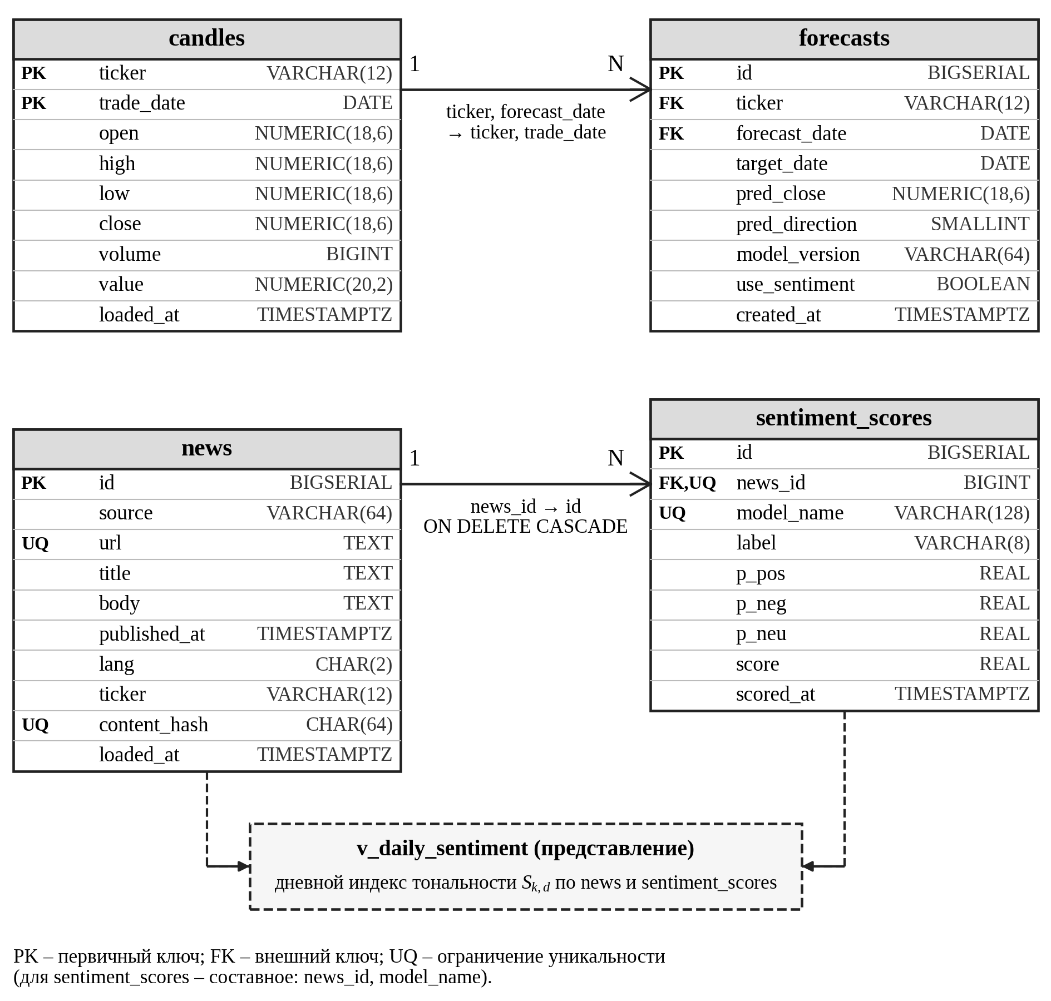
Рисунок 2 – ER-диаграмма базы данных
Перед записью в базу данных каждая загружаемая партия проходит проверку в ETL-процессе. Записи, не прошедшие проверку, в базу не попадают и фиксируются в журнале ETL с указанием причины. Партия записывается в одной транзакции: при ошибке выполняется откат, поэтому база не содержит частично загруженных данных. Правила проверки:
- типы: даты приводятся к DATE или TIMESTAMPTZ, числовые поля – к числовым типам; запись с ошибкой приведения отклоняется;
- диапазоны для candles: open, high, low, close больше нуля; high не меньше max(open, close), low не больше min(open, close); volume и value неотрицательны; trade_date не позже текущей даты;
- диапазоны для sentiment_scores: каждая вероятность лежит в [0; 1], их сумма равна единице с допуском 10⁻⁴; score лежит в [−1; 1];
- аномалии: изменение цены закрытия за день более 20 % (значение задаётся в конфигурации и выбрано выше типичных дневных колебаний и дивидендных разрывов цен ликвидных акций, поэтому предупреждение вызывают в основном дробление или консолидация акций и экстремальные рыночные события) помечается предупреждением и проверяется вручную, но не отклоняется, так как может отражать реальное событие или корпоративное действие, например дробление акций;
- дубликаты: для candles используется вставка с обновлением по (ticker, trade_date), так как свеча текущего дня уточняется до окончания торгов; для news – вставка без изменений при совпадении url или content_hash;
- пропуски: запись с пустыми обязательными полями (ticker, trade_date, close для свечей; url, title, published_at для новостей) отклоняется; отсутствующие торговые дни определяются сравнением с календарём торгов и запрашиваются повторно; ценовые ряды не интерполируются, а обучающие окна, пересекающие пропуск, исключаются из выборки;
- часовой пояс: все временные метки до записи приводятся к московскому времени (Europe/Moscow, UTC+3, без перехода на летнее время); отнесение новости к торговому дню выполняется по МСК, в сеансе PostgreSQL устанавливается тот же часовой пояс.
Загрузка выполняется по расписанию, которое задаёт планировщик заданий APScheduler [43] – библиотека Python с триггерами типа cron и поддержкой часового пояса Europe/Moscow. Системный cron не позволяет описать зависимости этапов и повторные попытки средствами того же кода на Python, а Apache Airflow избыточен для четырёх заданий и требует отдельной инфраструктуры. Предварительное расписание (время московское):
- загрузка свечей – ежедневно по торговым дням после окончания основной торговой сессии, в 19:30: основная торговая сессия завершается в 19:00 (с 14 сентября 2026 г.) [44], а получасовой запас оставлен на публикацию итогов дня в ISS. Так как торги продолжаются в вечерней сессии (19:00–23:50), каждая загрузка запрашивает свечи начиная с последней сохранённой даты, и ранее записанные свечи уточняются вставкой с обновлением;
- сбор новостей – круглосуточно с интервалом 30 минут; при повторных запросах feedparser передаёт заголовки ETag и Last-Modified, поэтому неизменённая лента не загружается заново [33], а умеренная частота опроса не создаёт избыточной нагрузки на серверы издателей, так как новости публикуются и вне торговых часов; такая частота выше минимума из НФТ-2 (обновление раз в сутки) и нужна, чтобы лента новостей и сводки дашборда не отставали от публикаций, тогда как прогноз по-прежнему рассчитывается один раз в торговый день;
- анализ тональности – после каждого цикла сбора новостей для записей без оценки;
- расчёт прогнозов – один раз в торговый день после загрузки свечей и обработки новостей, в 20:00 – через 30 минут после загрузки свечей, когда завершены сбор и оценка тональности новостей, опубликованных до времени отсечения 19:00.
Этапы зависят друг от друга по цепочке «свечи → тональность → прогноз»: при сбое предыдущего этапа последующий не запускается, причина фиксируется в журнале.

2.3 Модуль анализа тональности новостей (FinBERT)
Модуль преобразует поток текстовых новостей в числовой показатель информационного фона. В основе модуля лежит архитектура BERT [25] – двунаправленный энкодер на основе трансформера. Для англоязычных финансовых текстов применяется FinBERT [26]: модель BERT, дополнительно обученная на финансовом корпусе и дообученная на размеченных предложениях Financial PhraseBank [45]. Для русскоязычных новостей используется русскоязычная BERT-модель, дообученная для классификации тональности. Рабочие чекпоинты: для английского языка – ProsusAI/finbert [27], для русского языка – blanchefort/rubert-base-cased-sentiment [46] (модель на основе DeepPavlov rubert-base-cased-conversational с тремя классами neutral, positive, negative; обучена на русскоязычных текстах социальных сетей, отзывов и других неновостных корпусах, поэтому её перенос на финансовые новости проверяется отдельно). Идентификатор чекпоинта записывается в поле sentiment_scores.model_name; для русскоязычных новостей принят рабочий чекпоинт blanchefort/rubert-base-cased-sentiment; его пригодность на новостях платформы подтверждается в СРО3 по размеченной выборке, а замена чекпоинта допускается только по результатам этой проверки. Выход обеих моделей приводится к единому набору классов: положительная, отрицательная и нейтральная тональность. Модели и токенизаторы загружаются библиотекой Transformers [24], вычисления выполняются средствами PyTorch [23].
Алгоритм обработки показан на рисунке 3. Из таблицы news выбираются записи, для которых нет оценки текущей модели в sentiment_scores, после чего каждая запись проходит шесть шагов.
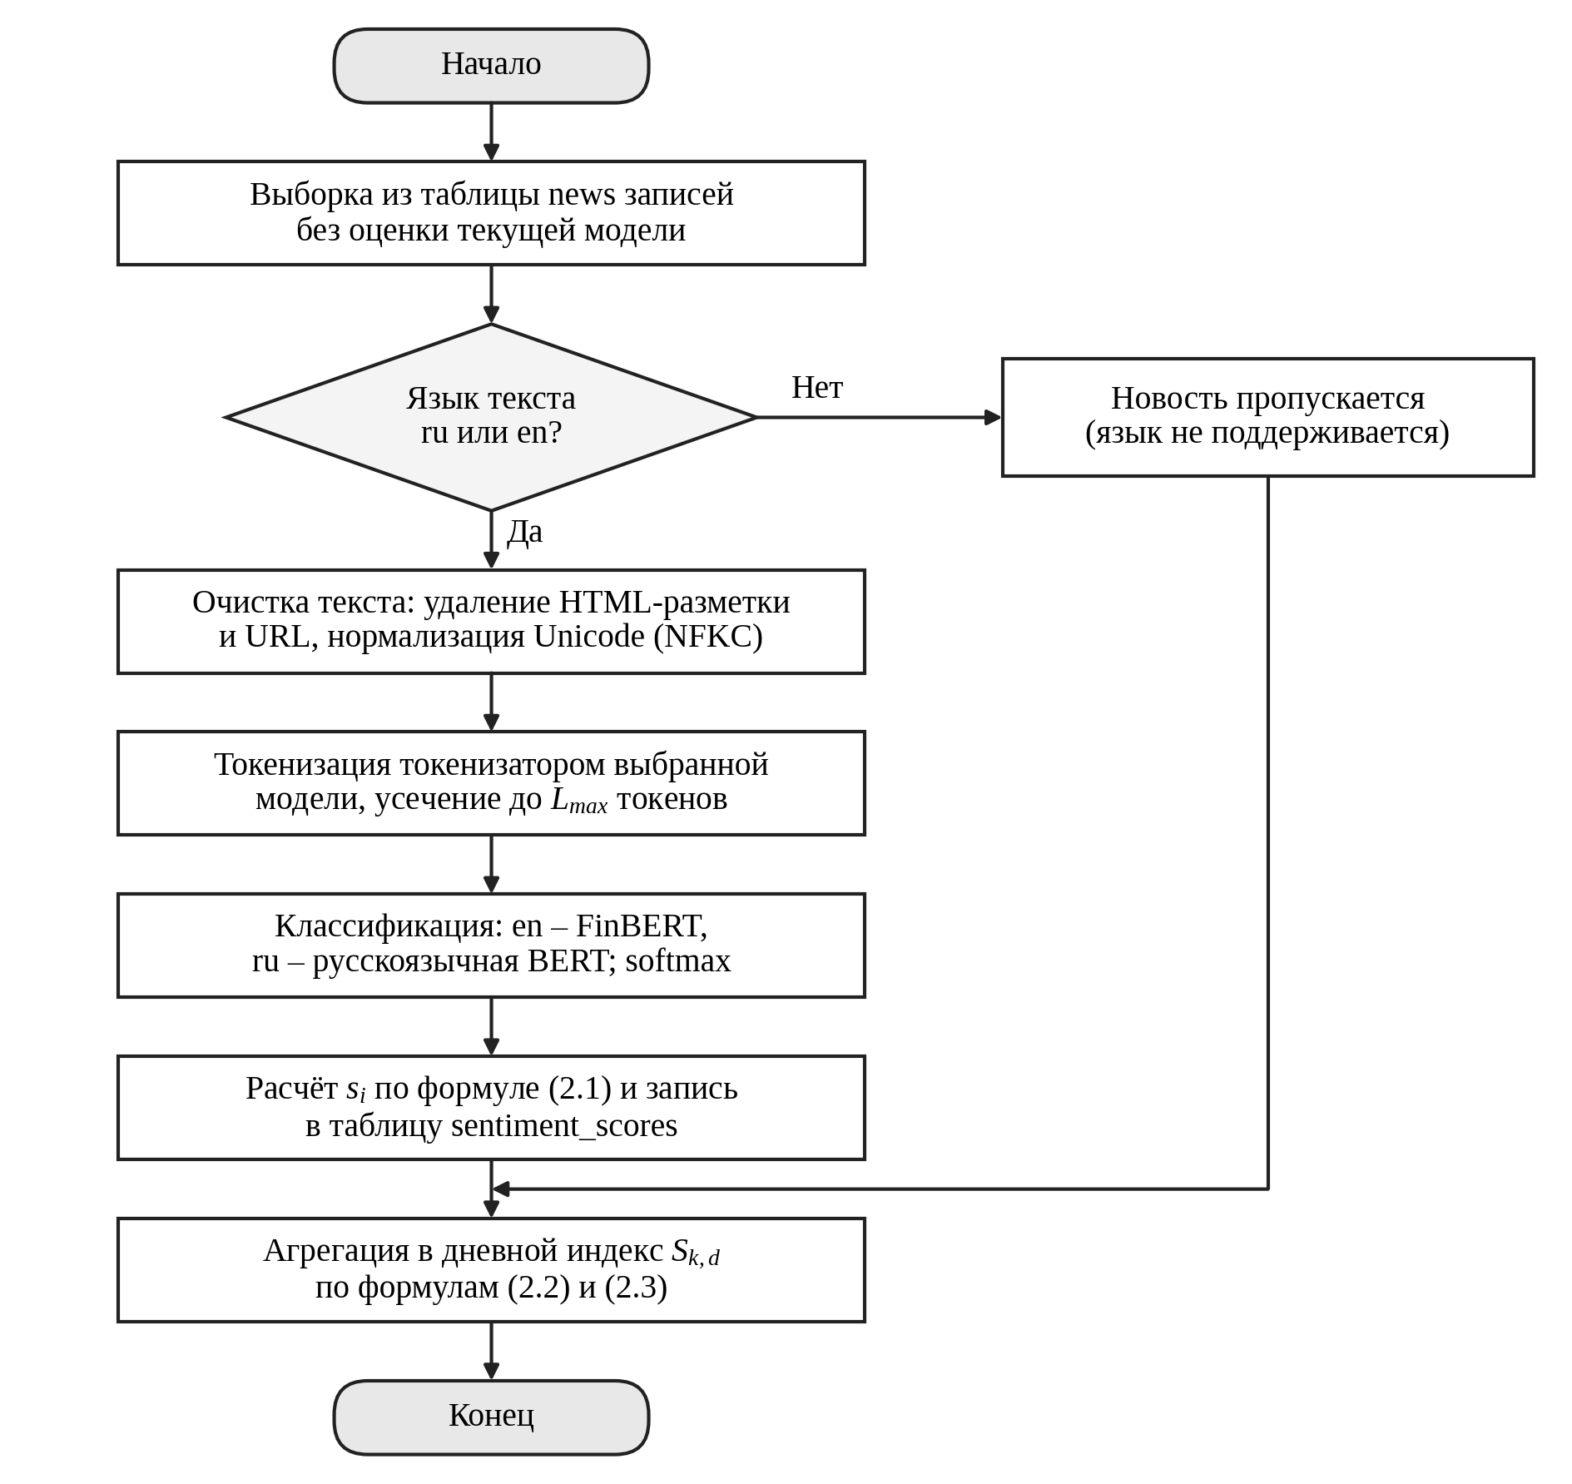
Рисунок 3 – Блок-схема алгоритма анализа тональности
Шаг 1. Определение языка. Для текста (заголовок и анонс) вычисляется доля кириллических и латинских букв среди всех букв. Если доля кириллицы не менее 0,5, язык определяется как ru; если не менее 0,5 доля латиницы – как en; иначе язык считается неподдерживаемым. Порог 0,5 является предварительным. Результат записывается в поле news.lang. Новости на неподдерживаемых языках пропускаются и в sentiment_scores не попадают. Метод не различает языки с латинским алфавитом, что допустимо, поскольку источники платформы русско- и англоязычные.
Шаг 2. Очистка. Из текста удаляются HTML-разметка (Beautiful Soup), URL, служебные подписи источников и лишние пробельные символы; выполняется нормализация Unicode (форма NFKC). Регистр, пунктуация и числа сохраняются, поскольку несут смысловую нагрузку: сообщение «прибыль выросла на 5 %» и «прибыль снизилась на 5 %» различаются контекстом. Стоп-слова не удаляются, лемматизация и стемминг не применяются, так как трансформер учитывает контекст всего предложения. На вход модели подаётся строка «заголовок. анонс».
Шаг 3. Токенизация. Текст разбивается токенизатором выбранной модели [25], добавляются служебные токены [CLS] и [SEP]. Последовательность усекается до L_{max} = 128 токенов (предварительное значение; архитектурный предел BERT – 512 токенов), внутри пакета выполняется дополнение до длины самой длинной последовательности с маской внимания.
Шаг 4. Классификация. Пакет передаётся в модель в режиме вывода (model.eval(), torch.no_grad()). Логиты преобразуются функцией softmax в вероятности p^{pos}, p^{neg}, p^{neu}; метка класса соответствует максимальной вероятности. Порядок классов берётся из конфигурации модели (id2label) и не задаётся вручную, поскольку у разных чекпоинтов он различается.
Шаг 5. Запись в БД. Для каждой новости вычисляется оценка s_{i} по формуле (2.1) и в таблицу sentiment_scores записываются метка, вероятности, оценка, идентификатор модели и время классификации. Пакет записывается одной транзакцией; повторный запуск не создаёт дубликатов благодаря уникальности пары (news_id, model_name).
Шаг 6. Агрегация. Оценки новостей за торговый день объединяются в дневной индекс тональности по формулам (2.2) и (2.3).
Оценка тональности отдельной новости i определяется как разность вероятностей положительного и отрицательного классов:
 | $$s_{i} = p_{i}^{pos} - p_{i}^{neg}$$ | (2.1)
где $s_{i}$ – оценка тональности новости i, значение от −1 до 1;
$p_{i}^{pos}$ – вероятность положительного класса для новости i;
$p_{i}^{neg}$ – вероятность отрицательного класса для новости i.
Вероятность нейтрального класса в формулу не входит, но снижает модуль оценки: чем она выше, тем ближе s_{i} к нулю.
Новость относится к торговому дню, по итогам которого она могла повлиять на цену. Новости, опубликованные после времени отсечения торгового дня, а также в нерабочие дни относятся к ближайшему следующему торговому дню. Это исключает использование в прогнозе информации, недоступной на момент его формирования:
 | $$d(i) = min\{ d ∈ D | t_{i} ≤ τ_{d} \}$$ | (2.2)
где $d(i)$ – торговый день, к которому отнесена новость i;
$D$ – множество торговых дней;
$t_{i}$ – время публикации новости i (МСК);
$τ_{d}$ – время отсечения торгового дня d (МСК): 19:00, что соответствует окончанию основной торговой сессии на фондовом рынке Московской биржи с 14 сентября 2026 г. [44]; для более ранних дат используется время окончания сессии по регламенту, действовавшему на дату торгов (хранится в конфигурации). Новости, опубликованные в вечернюю сессию (19:00–23:50), относятся к следующему торговому дню.
Дневной индекс тональности для инструмента k за торговый день d вычисляется как среднее арифметическое оценок отнесённых к нему новостей. Агрегирование тональности текстов СМИ в дневной показатель применяется в исследованиях влияния новостного фона на рынок акций [47]:
 | $$S_{k,d} = \frac{1}{n_{k,d}}\sum_{i ∈ N_{k,d}}{s_{i}}$$ | (2.3)
где $S_{k,d}$ – дневной индекс тональности для инструмента k за торговый день d;
$N_{k,d}$ – множество новостей инструмента k, отнесённых к дню d по формуле (2.2);
$n_{k,d}$ – число элементов множества N_{k,d};
$s_{i}$ – оценка новости i по формуле (2.1).
Индекс принимает значения от −1 до 1: положительные значения соответствуют позитивному информационному фону, отрицательные – негативному. Для общерыночных новостей (ticker = NULL) индекс рассчитывается отдельно. При n_{k,d} = 0 индекс принимается равным нулю (нейтральный фон), а число n_{k,d} сохраняется, чтобы отличать отсутствие новостей от сбалансированного фона.
Качество классификации необходимо проверить на новостях источников платформы: FinBERT обучен на английских финансовых предложениях, а русскоязычная модель – на данных другого домена, поэтому перенос качества на новостной поток не гарантирован. Проверка выполняется на выборке, размеченной вручную, по метрикам accuracy и macro-F1; объём выборки – не менее 400 новостей (не менее 200 на каждый язык), отобранных случайно из собранного потока; при n = 200 полуширина 95 %-го доверительного интервала для доли верных ответов не превышает 6,9 процентного пункта (1,96·√(0,25/200)). Разметку выполняют два независимых эксперта по схеме positive / neutral / negative, согласованность оценивается коэффициентом каппа Коэна [48], спорные случаи разрешаются обсуждением. Значения accuracy и macro-F1 для каждой модели и языка приводятся в СРО3; на этапе проектирования они не получены и здесь не декларируются.

2.4 Модуль прогнозирования котировок (LSTM)
Модуль прогнозирования построен на сети долгой краткосрочной памяти (LSTM) [28]. Вентили позволяют сети сохранять информацию на длинных интервалах и ослабляют проблему затухающего градиента, а вентиль забывания добавлен в архитектуру позднее [49]. LSTM-сети применялись при прогнозировании финансовых рядов, в том числе направления движения акций [29]. Прогнозирование котировок отличается низким отношением сигнала к шуму, поэтому результаты модуля обязательно сопоставляются с наивным прогнозом.
Для торгового дня t формируется вектор признаков x_{t} = (p_{t}, v_{t}, r_{t}), где p_{t} – цена закрытия, v_{t} – объём торгов, r_{t} – доходность за день:
 | $$r_{t} = \frac{p_{t} - p_{t-1}}{p_{t-1}}$$ | (2.4)
где $r_{t}$ – доходность за торговый день t;
$p_{t}$ – цена закрытия в день t, руб.;
$p_{t-1}$ – цена закрытия предыдущего торгового дня, руб.
Входом модели служит окно из N последних торговых дней:
 | $$X_{t} = (x_{t-N+1}, x_{t-N+2}, …, x_{t})$$ | (2.5)
где $X_{t}$ – входное окно, заканчивающееся днём t;
$N$ – длина окна в торговых днях;
$x_{τ}$ – вектор признаков дня τ.
Выходом служит цена закрытия следующего торгового дня:
 | $$q_{t+1} = f_{θ}\left(X_{t}\right)$$ | (2.6)
где $q_{t+1}$ – прогноз цены закрытия на день t + 1, руб.;
$f_{θ}$ – LSTM-сеть с параметрами θ.
Направление движения определяется знаком разности q_{t+1} − p_{t}, поэтому отдельная классификационная модель не строится. Вектор признаков расширяется дневным индексом тональности S_{k,t} (подраздел 2.3); число признаков при этом равно F = 4 вместо F = 3 в контрольной конфигурации без тональности.
Выборка делится по времени без перемешивания: обучающая, валидационная и тестовая части следуют друг за другом в хронологическом порядке (предварительное соотношение 70 / 15 / 15 %). Случайное перемешивание недопустимо, так как нарушает причинность и переносит информацию из будущего в обучение [50]. Валидационная часть служит для ранней остановки и подбора гиперпараметров, тестовая – для итоговой оценки. Окна тестовой части могут использовать наблюдения валидационной части как вход, но прогнозируемые значения принадлежат только тестовой части.
Признаки нормализуются преобразованием MinMaxScaler [31]:
 | $$x^{'} = \frac{x - x_{min}}{x_{max} - x_{min}}$$ | (2.7)
где $x^{'}$ – нормированное значение признака;
$x$ – исходное значение признака;
$x_{min}$ – минимум признака по обучающей части;
$x_{max}$ – максимум признака по обучающей части.
Параметры x_{min} и x_{max} вычисляются только по обучающей части и применяются к остальным частям без пересчёта, иначе в обучение попадают сведения о будущем диапазоне цен. Прогноз возвращается в рубли обратным преобразованием.
Сеть состоит из L слоёв LSTM с размером скрытого состояния H; к скрытому состоянию последнего слоя на последнем шаге окна применяется полносвязный слой, выдающий скалярный прогноз. Между слоями применяется dropout [51]. Преобразования ячейки LSTM на шаге τ окна задаются формулами (2.8)–(2.13). Вентиль забывания определяет, какая часть прежнего состояния ячейки сохраняется:
 | $$f_{τ} = σ\left(W_{f}x_{τ} + U_{f}h_{τ-1} + b_{f}\right)$$ | (2.8)
где $f_{τ}$ – выход вентиля забывания, значения от 0 до 1;
$σ$ – логистическая сигмоида σ(z) = 1 / (1 + e^{−z});
$x_{τ}$ – нормированный вектор признаков на шаге τ;
$h_{τ-1}$ – скрытое состояние предыдущего шага;
$W_{f}$ – матрица весов входа вентиля;
$U_{f}$ – матрица рекуррентных весов вентиля;
$b_{f}$ – вектор смещения вентиля.
Вентиль входа определяет, какая часть нового кандидата записывается в ячейку:
 | $$i_{τ} = σ\left(W_{i}x_{τ} + U_{i}h_{τ-1} + b_{i}\right)$$ | (2.9)
где $i_{τ}$ – выход вентиля входа, значения от 0 до 1;
$W_{i}, U_{i}, b_{i}$ – матрицы весов и вектор смещения вентиля входа.
Кандидат нового состояния ячейки вычисляется с гиперболическим тангенсом:
 | $$g_{τ} = tanh\left(W_{g}x_{τ} + U_{g}h_{τ-1} + b_{g}\right)$$ | (2.10)
где $g_{τ}$ – кандидат состояния ячейки, значения от −1 до 1;
$W_{g}, U_{g}, b_{g}$ – матрицы весов и вектор смещения кандидата.
Состояние ячейки объединяет сохранённую часть прежнего состояния и записанную часть кандидата:
 | $$c_{τ} = f_{τ} ⊙ c_{τ-1} + i_{τ} ⊙ g_{τ}$$ | (2.11)
где $c_{τ}$ – состояние ячейки на шаге τ;
$c_{τ-1}$ – состояние ячейки на предыдущем шаге;
$⊙$ – поэлементное произведение векторов.
Вентиль выхода определяет, какая часть состояния ячейки передаётся в скрытое состояние:
 | $$o_{τ} = σ\left(W_{o}x_{τ} + U_{o}h_{τ-1} + b_{o}\right)$$ | (2.12)
где $o_{τ}$ – выход вентиля выхода, значения от 0 до 1;
$W_{o}, U_{o}, b_{o}$ – матрицы весов и вектор смещения вентиля выхода.
Скрытое состояние шага вычисляется по формуле:
 | $$h_{τ} = o_{τ} ⊙ tanh\left(c_{τ}\right)$$ | (2.13)
где $h_{τ}$ – скрытое состояние на шаге τ, передаваемое на следующий шаг и следующий слой.
Нормированный прогноз формируется полносвязным слоем по скрытому состоянию последнего слоя на последнем шаге окна:
 | $$q^{'} = w^{T}h_{N} + b$$ | (2.14)
где $q^{'}$ – нормированный прогноз цены закрытия;
$w$ – вектор весов выходного слоя размерности H;
$h_{N}$ – скрытое состояние последнего слоя на шаге τ = N;
$b$ – смещение выходного слоя.
Обучение минимизирует среднеквадратичную ошибку на нормированных значениях оптимизатором Adam [52] с ограничением нормы градиента [53]:
 | $$L(θ) = \frac{1}{B}\sum_{j = 1}^{B}{(p_{j}^{'} - q_{j}^{'})²}$$ | (2.15)
где $L(θ)$ – функция потерь;
$B$ – число примеров в пакете;
$p_{j}^{'}$ – нормированное фактическое значение для примера j;
$q_{j}^{'}$ – нормированный прогноз для примера j.
Предварительные значения гиперпараметров приведены в таблице 3. Они подлежат уточнению по результатам экспериментов на валидационной выборке (СРО3).
Таблица 3 – Гиперпараметры LSTM-модуля
Параметр | Предварительное значение | Примечание
Длина окна N | 30 торговых дней | Подбирается по валидационной выборке
Число признаков F | 4 (3 в контрольной конфигурации без тональности) | p_{t}, v_{t}, r_{t} и S_{k,t} (в контрольной конфигурации исключается)
Число слоёв LSTM L | 2
Размер скрытого состояния H | 64
Dropout между слоями | 0,2 | [51]
Выходной слой | Linear (H → 1) | Нормированный прогноз цены
Функция потерь | MSE | Формула (2.15)
Оптимизатор | Adam | [52]
Скорость обучения | 0,001
Размер пакета B | 32
Максимальное число эпох | 100
Ранняя остановка | patience = 10 эпох | По валидационной MSE
Ограничение нормы градиента | 1,0 | [53]
Нормализация | MinMaxScaler, диапазон [0; 1] | Параметры по обучающей части
Разбиение выборки | 70 / 15 / 15 % | Хронологическое, без перемешивания
Начальное значение генератора случайных чисел | 42 | Фиксируется для воспроизводимости
Качество прогноза оценивается на тестовой выборке из M примеров тремя метриками [54]. Средняя абсолютная ошибка выражается в единицах цены:
 | $$MAE = \frac{1}{M}\sum_{t = 1}^{M}{|p_{t} - q_{t}|}$$ | (2.16)
где $MAE$ – средняя абсолютная ошибка, руб.;
$M$ – число прогнозируемых дней в тестовой выборке;
$p_{t}$ – фактическая цена закрытия в день t, руб.;
$q_{t}$ – прогноз цены закрытия на день t, руб.
Среднеквадратичная ошибка сильнее штрафует крупные отклонения:
 | $$RMSE = \sqrt{\frac{1}{M}\sum_{t = 1}^{M}{\left(p_{t} - q_{t}\right)²}}$$ | (2.17)
где $RMSE$ – среднеквадратичная ошибка, руб.
Доля верных направлений показывает, как часто знак прогнозируемого изменения совпадает со знаком фактического:
 | $$DA = \frac{100 \%}{M}\sum_{t = 1}^{M}{I[sgn(q_{t} - p_{t-1}) = sgn(p_{t} - p_{t-1})]}$$ | (2.18)
где $DA$ – доля верных направлений, %;
$I[·]$ – индикаторная функция: равна единице, если условие в скобках выполнено, иначе нулю;
$sgn(·)$ – знак числа;
$p_{t-1}$ – фактическая цена закрытия предыдущего торгового дня, руб.
В качестве эталона используется наивный прогноз, в котором цена следующего дня равна цене текущего:
 | $$q_{t}^{naive} = p_{t-1}$$ | (2.19)
где $q_{t}^{naive}$ – наивный прогноз цены закрытия на день t.
Превосходство сети над эталоном оценивается отношением среднеквадратичных ошибок:
 | $${RMSE}_{rel} = \frac{RMSE}{{RMSE}_{naive}}$$ | (2.20)
где ${RMSE}_{rel}$ – относительная среднеквадратичная ошибка;
${RMSE}_{naive}$ – среднеквадратичная ошибка наивного прогноза на той же тестовой выборке.
Значение RMSE_{rel} меньше единицы означает, что сеть точнее наивного прогноза. Для доли верных направлений эталонами служат правило «направление совпадает с направлением предыдущего дня» и доля дней роста в тестовой выборке (прогноз «всегда рост»). Статистическая значимость различий между прогнозами может проверяться тестом Диболда–Мариано [55]. Результаты считаются подтверждением полезности модели только при превосходстве над эталонами; в противном случае это фиксируется как результат исследования: численные значения MAE, RMSE, доли верных направлений и RMSE_rel для обеих конфигураций (F = 3 и F = 4), для эталонов и результат теста Диболда–Мариано приводятся в СРО3; на этапе проектирования они не получены и здесь не декларируются.
Последовательность действий модуля показана на рисунке 4. Данные читаются из PostgreSQL, нормируются по обучающей части и преобразуются в окна; обучение завершается по критерию ранней остановки, после чего выполняется оценка на тестовой выборке и формируется прогноз на следующий торговый день, который записывается в таблицу forecasts.
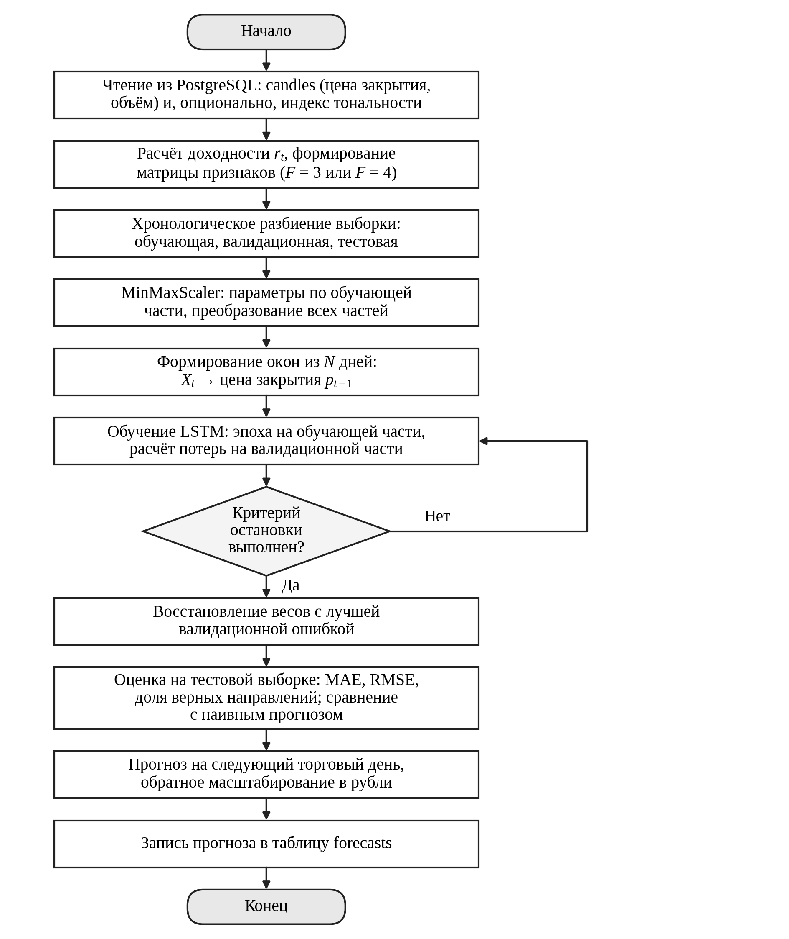
Рисунок 4 – Блок-схема алгоритма прогнозирования
Связка «индекс тональности → признак LSTM» рассматривается как исследуемая гипотеза, а не как установленный факт: добавление дневного индекса S_{k,t} в вектор признаков снижает RMSE и повышает долю верных направлений по сравнению с моделью, использующей только ценовые признаки. Проверка выполняется в СРО3 сравнением двух конфигураций (F = 3 и F = 4) на одинаковых разбиениях выборки и при одинаковых начальных значениях генератора случайных чисел. Отсутствие улучшения также считается результатом проверки. Решение разработчика ИИ: индекс тональности подаётся в LSTM как признак – конфигурация F = 4 (use_sentiment = TRUE) входит в состав модуля и обучается наряду с контрольной конфигурацией F = 3 (use_sentiment = FALSE). По результатам сравнения в СРО3 при улучшении метрик на тестовой выборке на экранах по умолчанию используется конфигурация F = 4, иначе по умолчанию остаётся F = 3, а связка сохраняется как исследовательская. Обе конфигурации хранятся раздельно благодаря полю use_sentiment таблицы forecasts, поэтому любое решение не требует изменения схемы данных.

2.5 Функциональные требования и пользовательские сценарии

Система рассчитана на две роли. Инвестор-аналитик работает с веб-интерфейсом Streamlit: выбирает инструмент, анализирует котировки, новости и прогноз. Администратор обеспечивает наполнение хранилища и обновление моделей: запускает загрузку котировок и новостей, пересчёт тональности и обучение LSTM-модели. Эти операции выполняются вне пользовательского интерфейса в виде скриптов командной строки (загрузка данных, оценка тональности, обучение модели, расчёт прогнозов); регулярные запуски выполняет планировщик APScheduler по расписанию подраздела 2.2, а при ручном запуске администратор использует те же скрипты, а их результаты записываются в таблицы candles, news, sentiment_scores и forecasts и становятся доступны пользователю без изменения кода интерфейса. Аутентификация и разграничение прав доступа в прототипе не предусматриваются (доступ ограничен средой развёртывания – локальным компьютером или закрытой сетью команды; хранение паролей и персональных данных не требуется, что согласуется с НФТ-3). При публичном развёртывании аутентификацию предполагается добавить средствами Streamlit (st.login) [37], а HTTPS обеспечить на уровне обратного прокси-сервера.
Для роли инвестора-аналитика сформулированы следующие функциональные требования:
- система должна позволять выбрать тикер из числа инструментов, по которым в таблице candles есть данные, и задать период анализа;
- система должна отображать свечной график цены с объёмом торгов за выбранный период;
- система должна выводить ленту новостей с классом тональности каждой новости и ссылкой на источник, а также позволять фильтровать новости по тикеру, периоду и классу тональности;
- система должна отображать прогноз цены, сформированный LSTM-моделью на горизонт один торговый день (день t + 1), совместно с историческими ценами;
- система должна показывать метрики качества прогноза, рассчитанные по сопоставлению таблиц forecasts и candles, и метрики модели тональности (считываются из отчёта об оценке на размеченной выборке – файла sentiment_metrics.json в каталоге Model Registry рядом с чекпоинтом: accuracy, macro-F1, матрица ошибок и объём выборки; отчёт формирует скрипт оценки из подраздела 2.3);
- система должна сообщать о причине отсутствия данных (пустая выборка, устаревшие данные, необученная модель) и сохранять работоспособность остальных блоков экрана.
Сценарии использования, реализующие эти требования, приведены в таблице 4. Сценарии С5 и С6 описывают штатную реакцию системы на отсутствие данных и на необученную модель.

Таблица 4 – Пользовательские сценарии
Сценарий | Шаги | Результат
С1. Обзор рынка | 1) Пользователь открывает главный дашборд.  2) Система читает из PostgreSQL последние свечи, агрегированную тональность и последний прогноз по каждому тикеру.  3) Пользователь выбирает тикер в таблице. | Сводка по тикерам; переход на страницу выбранного тикера.
С2. Анализ тикера | 1) Пользователь выбирает тикер и период.  2) Система загружает свечи из таблицы candles за период.  3) Пользователь включает отображение прогноза.  4) Система накладывает на график значения из таблицы forecasts. | Свечной график с объёмом, линия прогноза и прогнозируемое изменение цены.
С3. Новости и тональность | 1) Пользователь открывает ленту новостей.  2) Задаёт тикер, период и класс тональности.  3) Система выбирает записи таблицы news вместе с оценками из sentiment_scores.  4) Пользователь переходит по ссылке к оригиналу публикации. | Список новостей с классом тональности; распределение классов и динамика средней тональности за период.
С4. Оценка качества модели | 1) Пользователь открывает страницу качества модели.  2) Выбирает тикер и период оценки.  3) Система сопоставляет прогнозы из forecasts с фактическими ценами из candles и вычисляет метрики. | Значения MAE, RMSE, доли верно предсказанных направлений и RMSE к наивному прогнозу; график «факт – прогноз».
С5. Нет данных или источник недоступен | 1) Пользователь выбирает тикер и период, для которых нет записей, либо последняя загрузка данных завершилась ошибкой.  2) Система обнаруживает пустую выборку или устаревшую отметку обновления. | Сообщение о причине отсутствия данных или предупреждение с датой последнего обновления; остальные блоки экрана работают.
С6. Модель не обучена | 1) Пользователь выбирает тикер, для которого в forecasts нет записей.  2) Система не находит прогноз. | Блок прогноза заменён сообщением; свечной график и новости доступны; метрики не рассчитываются.

Приложение реализуется как многостраничное Streamlit-приложение. Выбранные тикер и период хранятся в состоянии сессии, поэтому при переходе между экранами пользователь не вводит их повторно. Маршруты переходов показаны на рисунке 5. Точкой входа служит главный дашборд: с него выполняется переход на страницу тикера (выбор строки таблицы), в ленту новостей (блок последних новостей или пункт меню) и на страницу качества модели (пункт меню). Со страницы тикера доступны переходы в ленту новостей с фильтром по этому тикеру и на страницу качества модели для того же тикера. Из ленты новостей пользователь переходит на страницу тикера, выбрав тикер в карточке новости, а к оригиналу публикации – по внешней ссылке. Боковое меню позволяет перейти на любой экран из любого другого.
Обработка ошибок опирается на принцип, принятый в архитектуре: интерфейс и модули ИИ обращаются только к PostgreSQL, а внешние источники опрашивает только слой ETL. Поэтому недоступность источника проявляется для пользователя не как исключение в момент запроса, а как отсутствие свежих записей. Для каждого блока экрана предусмотрены следующие реакции.
Нет данных. Если запрос к PostgreSQL возвращает пустую выборку (тикер без свечей за период, новости без совпадений с фильтром), блок заменяется сообщением с указанием причины и предложением изменить период или фильтры; остальные блоки экрана отображаются.
Источник недоступен. Если загрузка из MOEX ISS или RSS-лент завершилась ошибкой, в таблицах остаются прежние записи. Интерфейс сравнивает время последнего успешного обновления с порогом устаревания, заданным в конфигурации: для свечей – отсутствие записи за последний завершённый торговый день после 20:00 МСК, для новостей – отсутствие новых записей более 2 часов (четыре цикла сбора) и при превышении показывает предупреждение с датой обновления; данные при этом выводятся как есть. Если недоступна сама база данных, выводится сообщение об ошибке подключения с кнопкой повторного запроса, частично загруженные данные не отображаются.
Модель не обучена. Если для тикера в таблице forecasts нет записей, блок прогноза заменяется сообщением, а свечной график и новости остаются доступными; метрики качества для такого тикера не рассчитываются.

2.6 Прототип пользовательского интерфейса

Прототип интерфейса создаётся в Figma до реализации экранов на Streamlit и служит спецификацией для разработчика ПО. Ниже описаны экраны первой версии: главный дашборд (Э1), страница тикера (Э2), лента новостей с тональностью (Э3) и страница качества модели (Э4). Сводные характеристики экранов приведены в таблице 5, схема навигации – на рисунке 5, макеты – на рисунках 6–15.
Общие правила для всех кадров. Размер кадра соответствует широкой раскладке Streamlit (1440 × 1024 пикселя). Слева располагается боковая панель с меню разделов и элементами управления (тикер, период), сверху – строка с названием экрана и временем последнего обновления данных. Рост цены и положительная тональность обозначаются зелёным цветом, падение цены и отрицательная тональность – красным, нейтральная тональность – серым. Для каждого экрана в Figma создаются варианты кадра для состояний «загрузка», «ошибка», «пусто» и «данные устарели».

Экран Э1. Главный дашборд

Компоненты и расположение. В верхней части – три карточки показателей: число отслеживаемых тикеров, средняя тональность новостей за период, доля тикеров с прогнозом роста. Центральную область занимает таблица тикеров со столбцами «тикер», «последняя цена», «изменение за период», «средняя тональность», «направление прогноза». Справа от таблицы – блок из пяти последних новостей с цветным маркером тональности.
Данные. Последняя цена и изменение – из таблицы candles; средняя тональность – из news и sentiment_scores; направление прогноза – из forecasts.
Переходы. Выбор строки таблицы открывает Э2 для этого тикера; выбор новости открывает Э3 с фильтром по тикеру новости; пункт меню «Качество модели» открывает Э4.
Состояния. Загрузка: заглушки карточек и строк таблицы. Ошибка: баннер о недоступности базы данных с кнопкой «Повторить». Пусто: сообщение «Данные не загружены» с датой последнего успешного обновления.

Экран Э2. Страница тикера

Компоненты и расположение. В боковой панели: выпадающий список тикеров, выбор периода, переключатель «Показать прогноз». В основной области: свечной график (plotly или mplfinance) с панелью объёма под ним; поверх графика – линия прогноза LSTM, интервал горизонта прогноза выделен фоном. Под графиком – ряд карточек: последняя цена, прогнозное значение на конец горизонта, прогнозируемое изменение в процентах, средняя тональность новостей за период. Ниже – таблица пяти последних новостей по тикеру со ссылкой «Все новости».
Данные. Свечи – из candles; прогноз – из forecasts; тональность и новости – из sentiment_scores и news. Совместный вывод цены, прогноза и тональности соответствует подходу, при котором тональность новостей и технические индикаторы рассматриваются как признаки прогноза цены [56].
Переходы. «Все новости» открывает Э3 с фильтром по тикеру; кнопка «Качество модели» открывает Э4 для того же тикера; пункт меню «Дашборд» возвращает на Э1.
Состояния. Загрузка: индикатор на области графика. Ошибка: сообщение об ошибке чтения базы данных. Пусто: при отсутствии свечей за период – сообщение с предложением расширить период; при отсутствии прогноза – блок прогноза заменяется сообщением «Модель для тикера не обучена», график свечей остаётся.

Экран Э3. Лента новостей с тональностью

Компоненты и расположение. В боковой панели: выбор тикера (включая вариант «все»), период и фильтр по классу тональности (положительная, нейтральная, отрицательная). Над лентой – два графика: распределение новостей по классам тональности (столбчатая диаграмма) и динамика средней тональности по дням (линия). Ниже – лента карточек: заголовок, источник, дата и время, тикер, цветной значок класса тональности с числовой оценкой, ссылка на оригинал.
Данные. Таблицы news и sentiment_scores: из sentiment_scores выводятся поля label (класс), p_pos, p_neg, p_neu (вероятности классов) и score (числовая оценка s = p_pos − p_neg), из news – source, title, published_at, ticker и url. Три класса тональности соответствуют схеме FinBERT [57]; для русскоязычных новостей схема классов определяется выбранной русскоязычной моделью (принятый рабочий чекпоинт blanchefort/rubert-base-cased-sentiment [46]: три класса neutral, positive и negative сопоставляются классам таблицы sentiment_scores, порядок индексов берётся из id2label чекпоинта); его пригодность подтверждается по результатам проверки на размеченной выборке.
Переходы. Выбор тикера в карточке открывает Э2; ссылка на оригинал открывает внешний сайт в новой вкладке; пункты меню ведут на остальные экраны.
Состояния. Загрузка: заглушки карточек. Ошибка: сообщение об ошибке чтения базы данных. Пусто: сообщение «Нет новостей по заданным фильтрам» с кнопкой сброса фильтров. Новость, для которой оценка ещё не рассчитана, отображается с меткой «не оценена».

Экран Э4. Страница качества модели

Компоненты и расположение. В боковой панели: выбор тикера и периода оценки. В верхней части основной области – четыре карточки метрик LSTM: MAE, RMSE, доля верно предсказанных направлений и отношение RMSE к наивному прогнозу (формула (2.20)). Ниже слева – график «факт против прогноза», справа – график ошибки прогноза по времени. В нижней части – блок качества модели тональности: матрица ошибок и F1-мера на размеченной выборке (выборка не менее чем из 400 вручную размеченных новостей, не менее 200 на язык, отобранных из таблицы news, хранится в файле labeled_news.csv с полями news_id, текст, язык, метки двух экспертов и итоговая метка; метрики рассчитывает скрипт оценки и сохраняет в sentiment_metrics.json рядом с чекпоинтом в Model Registry, а интерфейс только читает этот файл) и справочный блок о модели: дата обучения, длина окна, горизонт (предварительные значения из таблицы 3: длина окна N = 30 торговых дней, число слоёв LSTM L = 2, размер скрытого состояния H = 64; горизонт прогноза – один торговый день). Выбор метрик согласуется с критериями, которые обсуждаются в обзоре применения глубокого обучения к прогнозированию фондового рынка [58].
Данные. Метрики прогноза вычисляются сопоставлением forecasts и candles для дат, на которые горизонт прогноза уже наступил.
Переходы. Ссылка «Открыть тикер» ведёт на Э2; пункты меню – на остальные экраны.
Состояния. Загрузка: заглушки карточек и графиков. Ошибка: сообщение об ошибке чтения базы данных. Пусто: если нет прогнозов с наступившим горизонтом или модель для тикера не обучена, блок метрик заменяется пояснением причины.

Таблица 5 – Экраны прототипа
Экран | Элементы | Действия | Переходы
Э1. Главный дашборд | Карточки показателей; таблица тикеров; блок последних новостей; боковое меню | Выбор тикера; выбор новости; выбор периода | Э2 (строка таблицы); Э3 (новость, меню); Э4 (меню)
Э2. Страница тикера | Список тикеров; выбор периода; переключатель прогноза; свечной график с объёмом; линия прогноза; карточки значений; таблица новостей | Смена тикера и периода; включение прогноза; масштабирование графика | Э3 («Все новости»); Э4 («Качество модели»); Э1 (меню)
Э3. Лента новостей с тональностью | Фильтры (тикер, период, класс тональности); распределение тональности; динамика тональности; карточки новостей | Применение и сброс фильтров; открытие оригинала; выбор тикера в карточке | Э2 (тикер в карточке); внешний сайт (ссылка); Э1, Э4 (меню)
Э4. Качество модели | Выбор тикера и периода; карточки MAE, RMSE, доли верных направлений, RMSE к наивному прогнозу; график «факт – прогноз»; график ошибки; блок качества тональности; сведения о модели | Смена тикера и периода оценки | Э2 («Открыть тикер»); Э1, Э3 (меню)
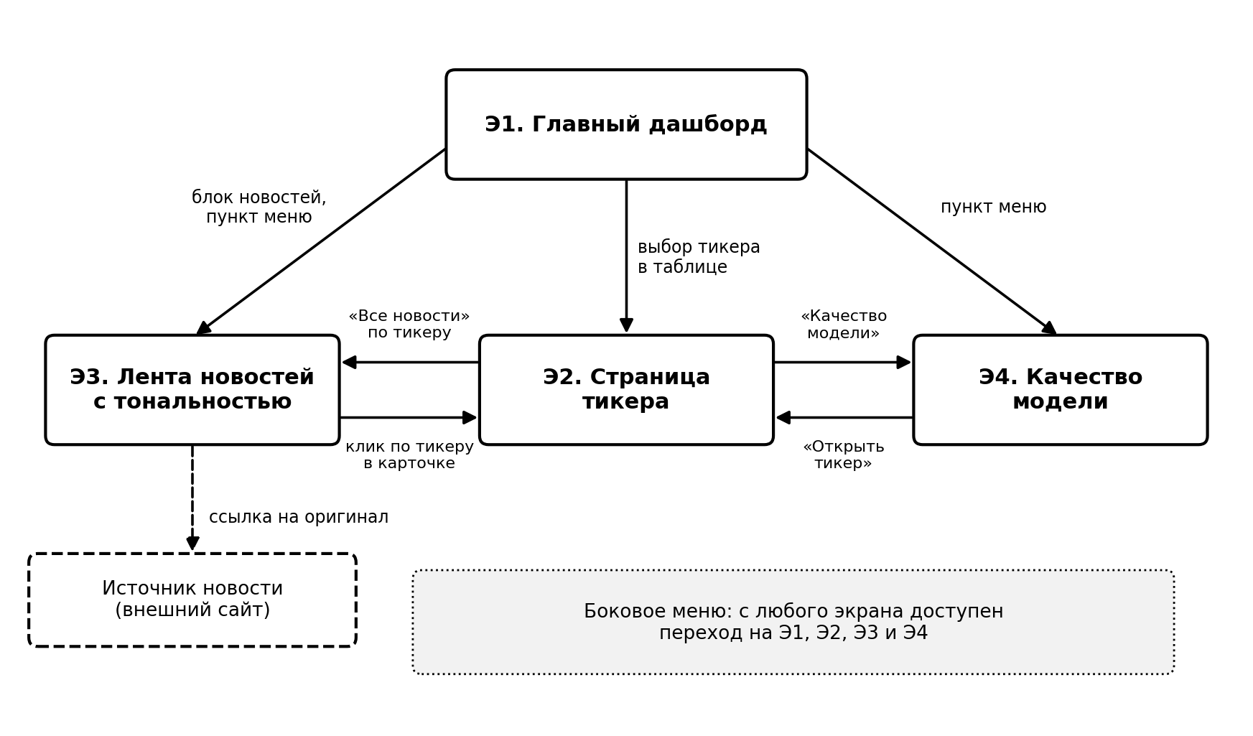
Рисунок 5 – Схема навигации между экранами

Макеты экранов Э1–Э4 в нормальном состоянии показаны на рисунках 6–9, элементы управления боковой панели – на рисунках 10 и 11, служебные состояния страницы качества модели – на рисунках 12–15. Значения цен, метрик и тональности на макетах демонстрационные (на экранах отмечено «Демонстрационные данные») и не являются результатами экспериментов; фактические значения приводятся в СРО3.
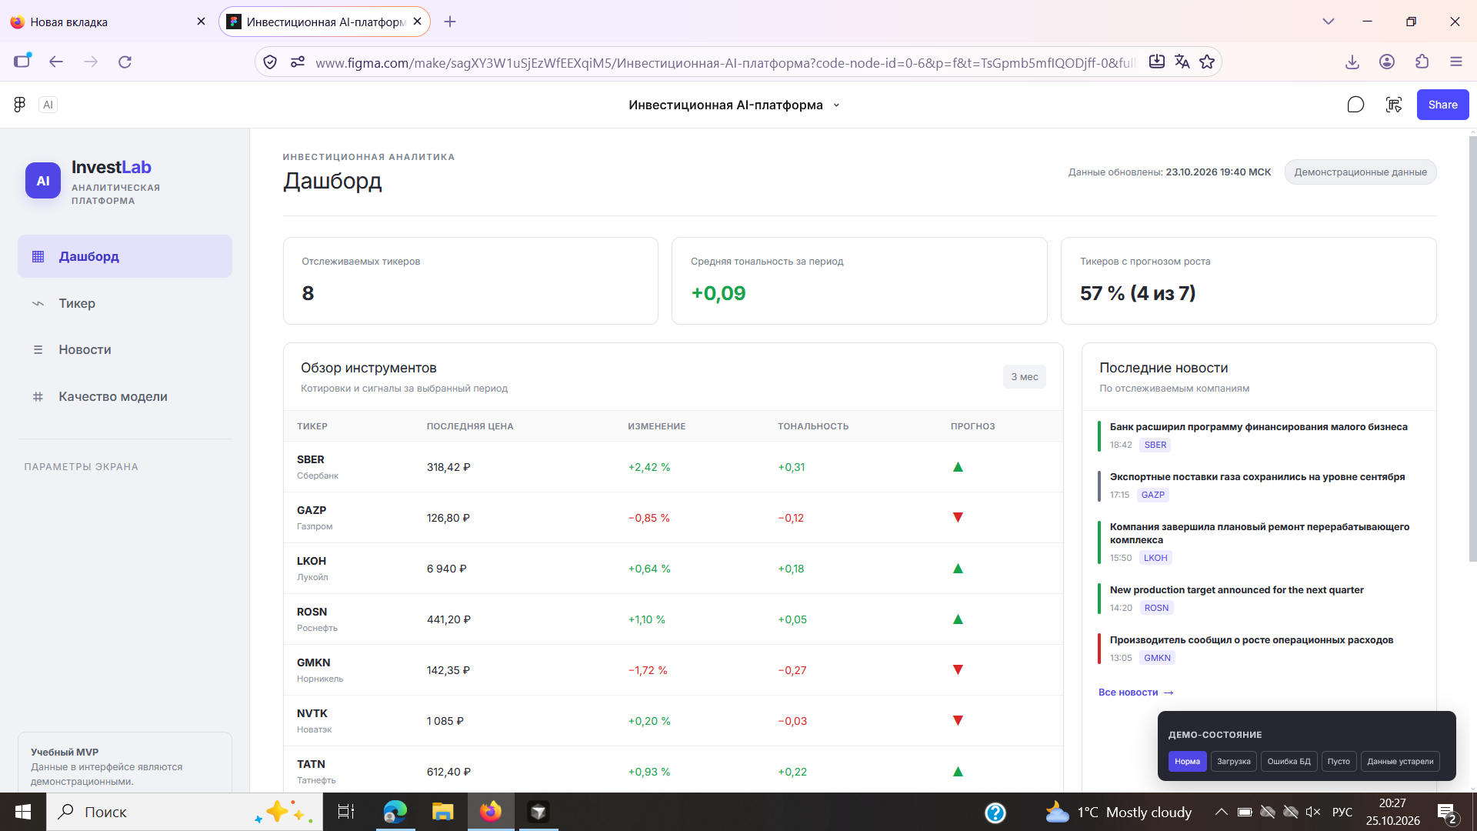
Рисунок 6 – Макет экрана Э1 «Главный дашборд» в Figma
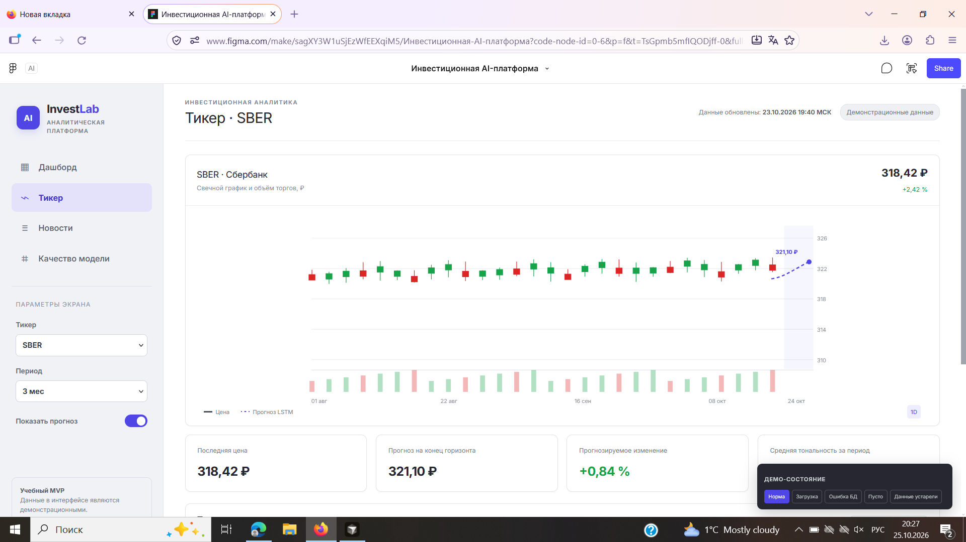
Рисунок 7 – Макет экрана Э2 «Страница тикера» в Figma
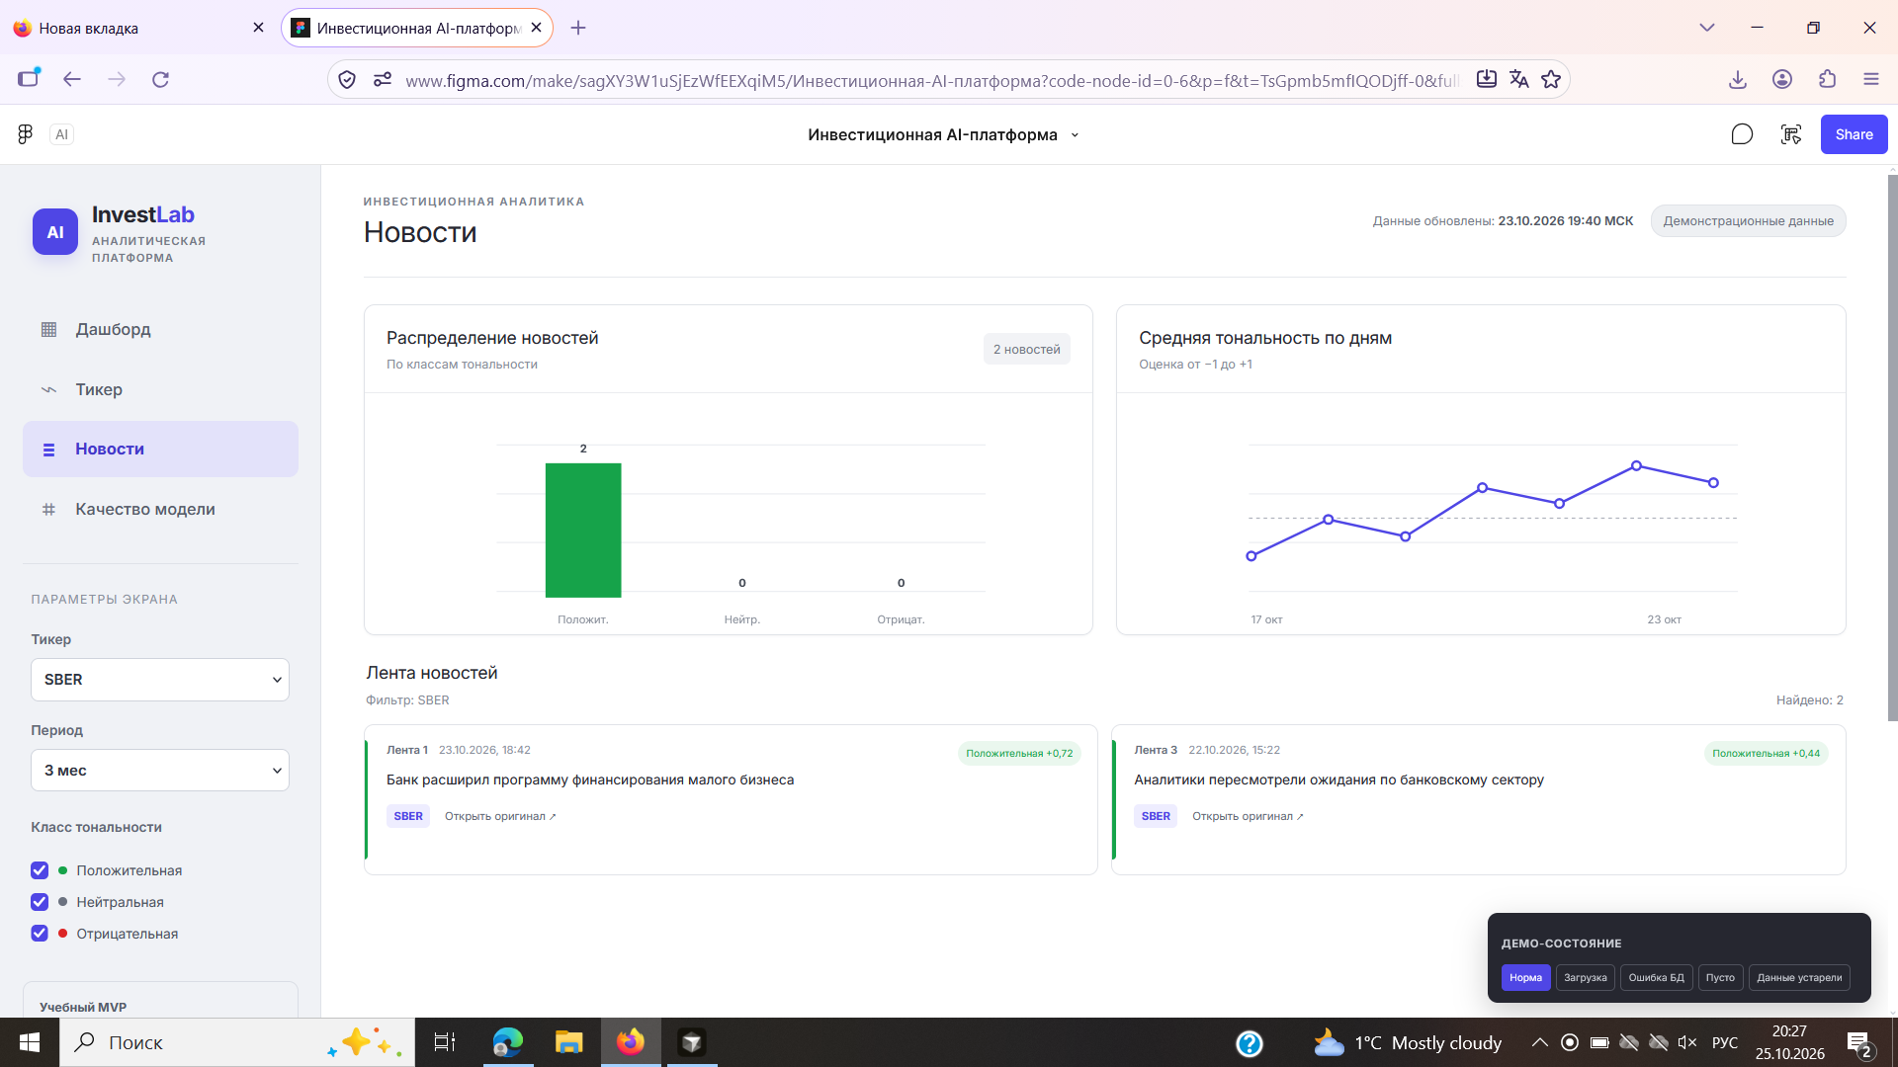
Рисунок 8 – Макет экрана Э3 «Лента новостей с тональностью» в Figma
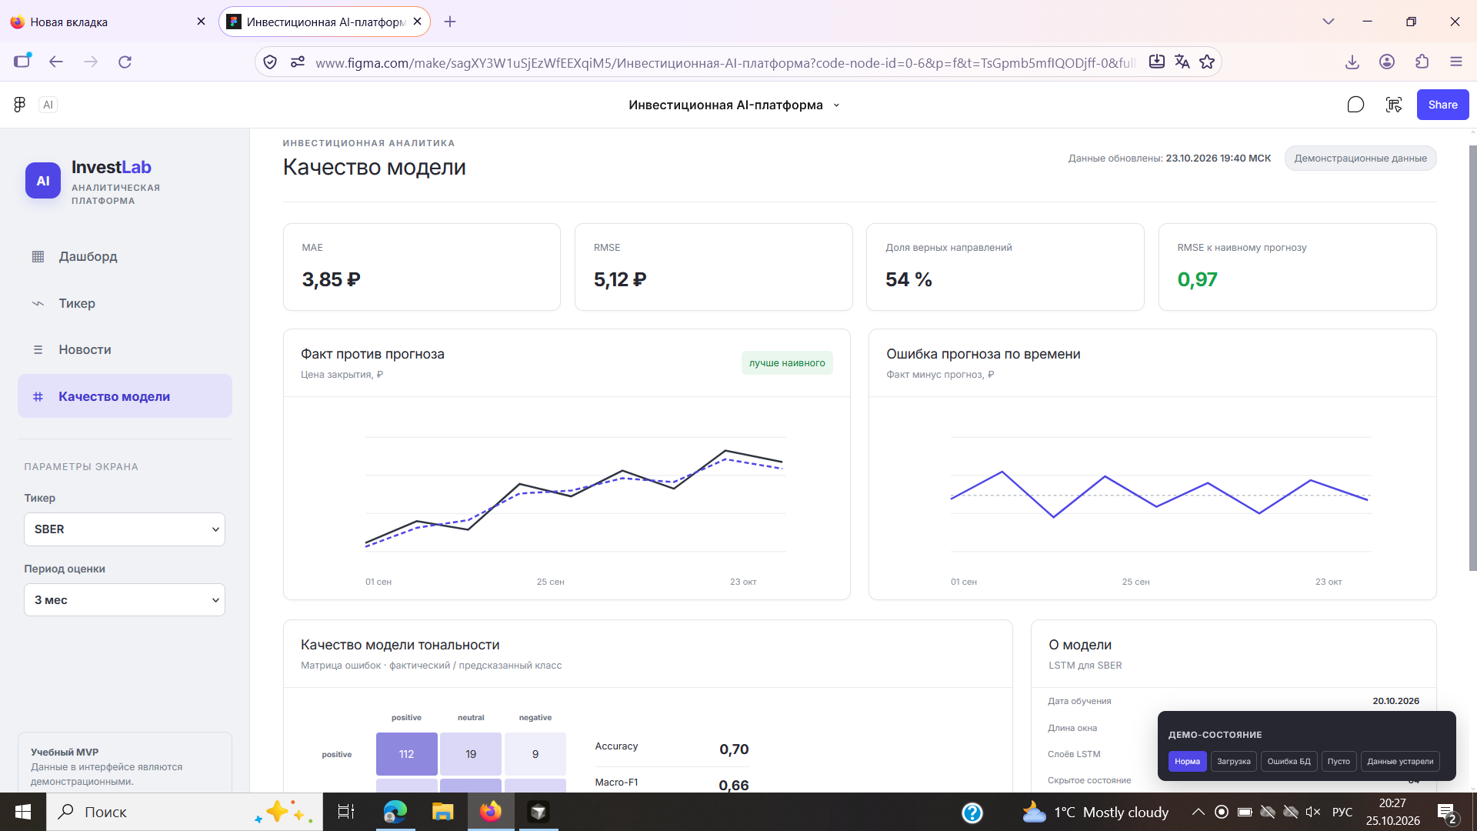
Рисунок 9 – Макет экрана Э4 «Качество модели» в Figma
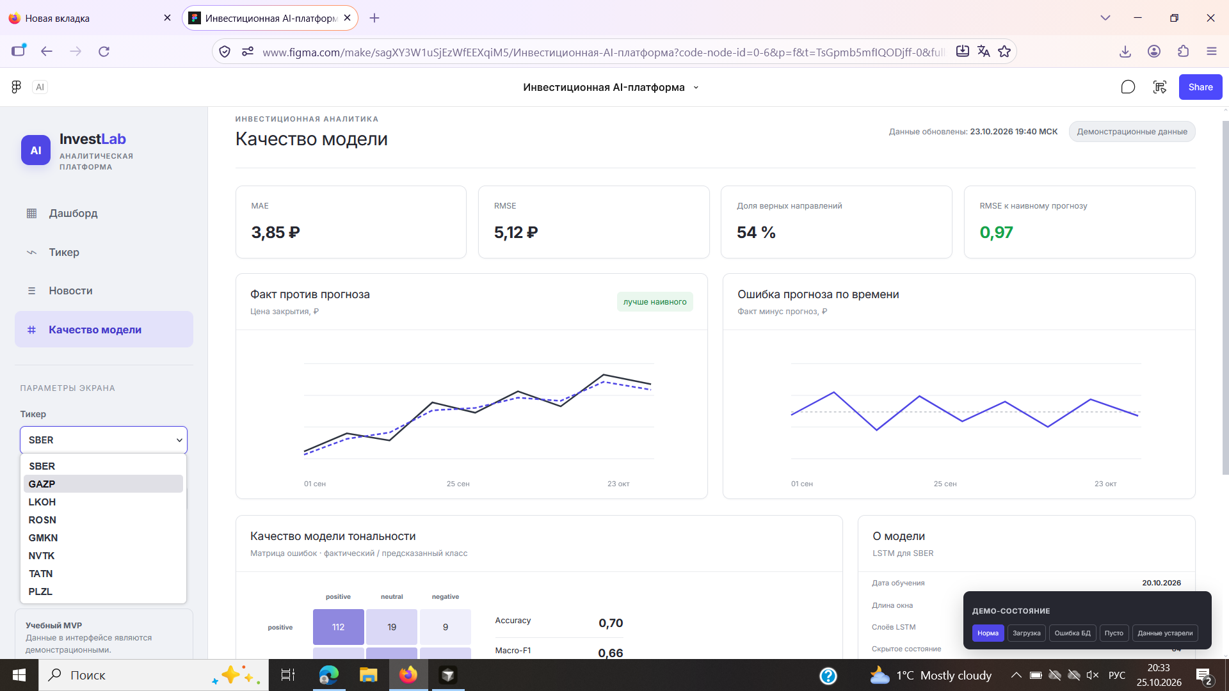
Рисунок 10 – Экран Э4: выбор тикера в боковой панели
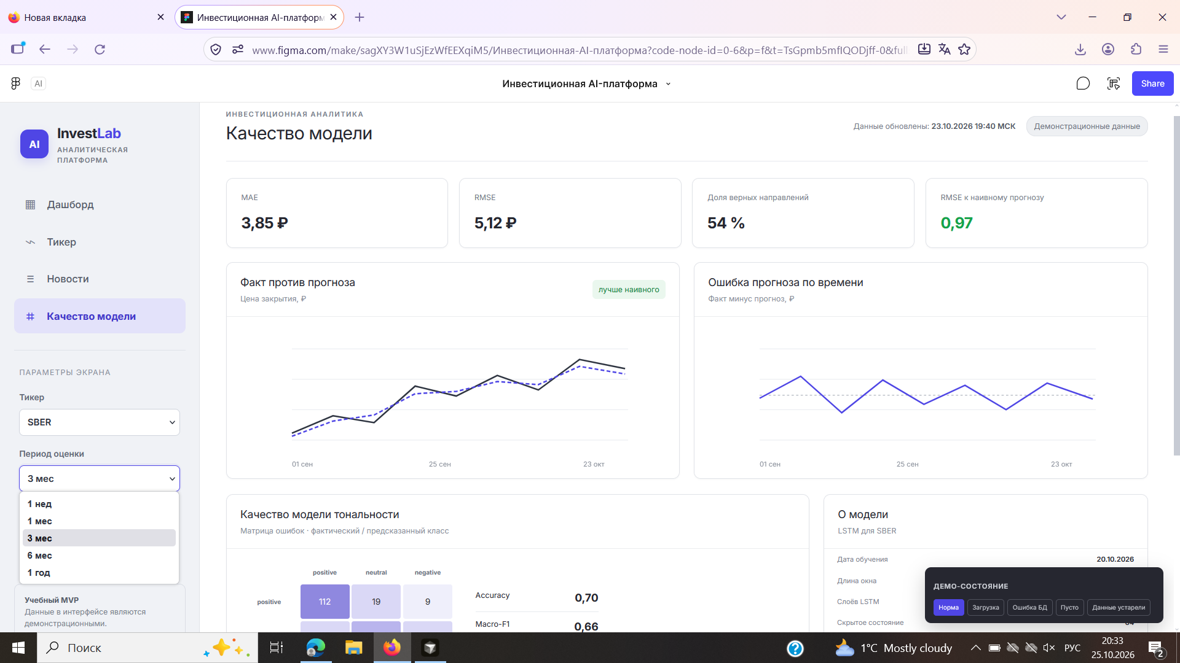
Рисунок 11 – Экран Э4: выбор периода оценки в боковой панели
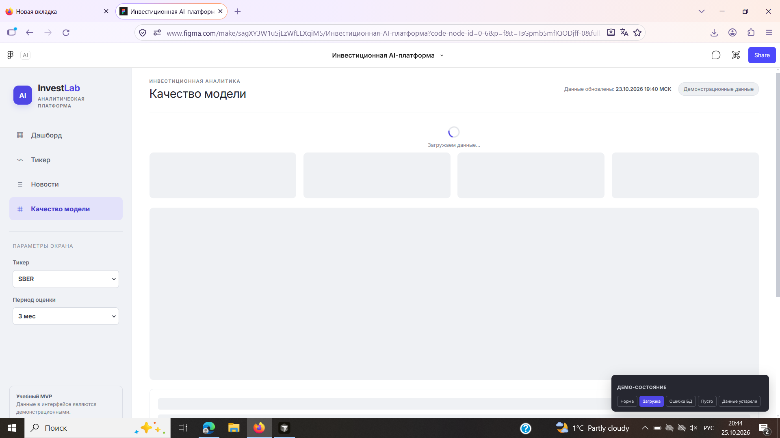
Рисунок 12 – Экран Э4, состояние «загрузка»
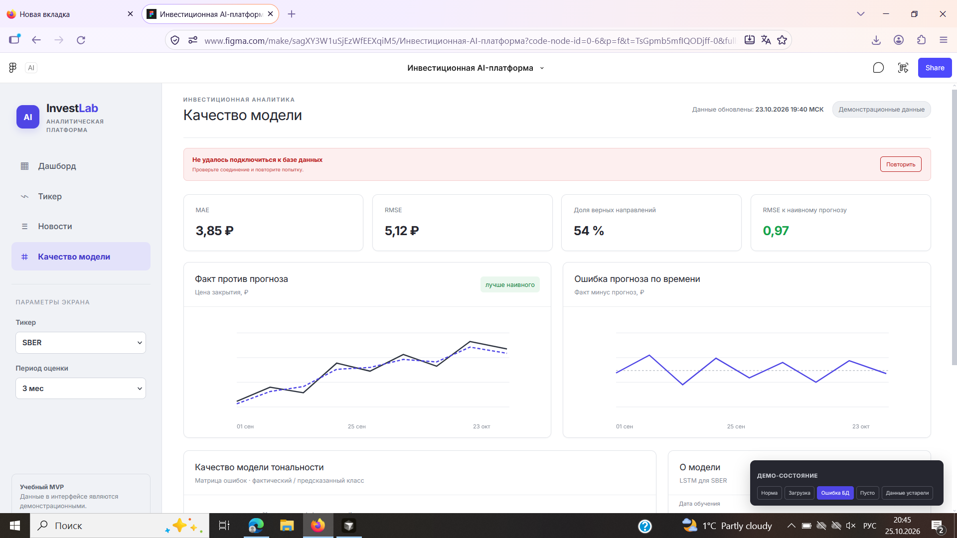
Рисунок 13 – Экран Э4, состояние «ошибка БД»
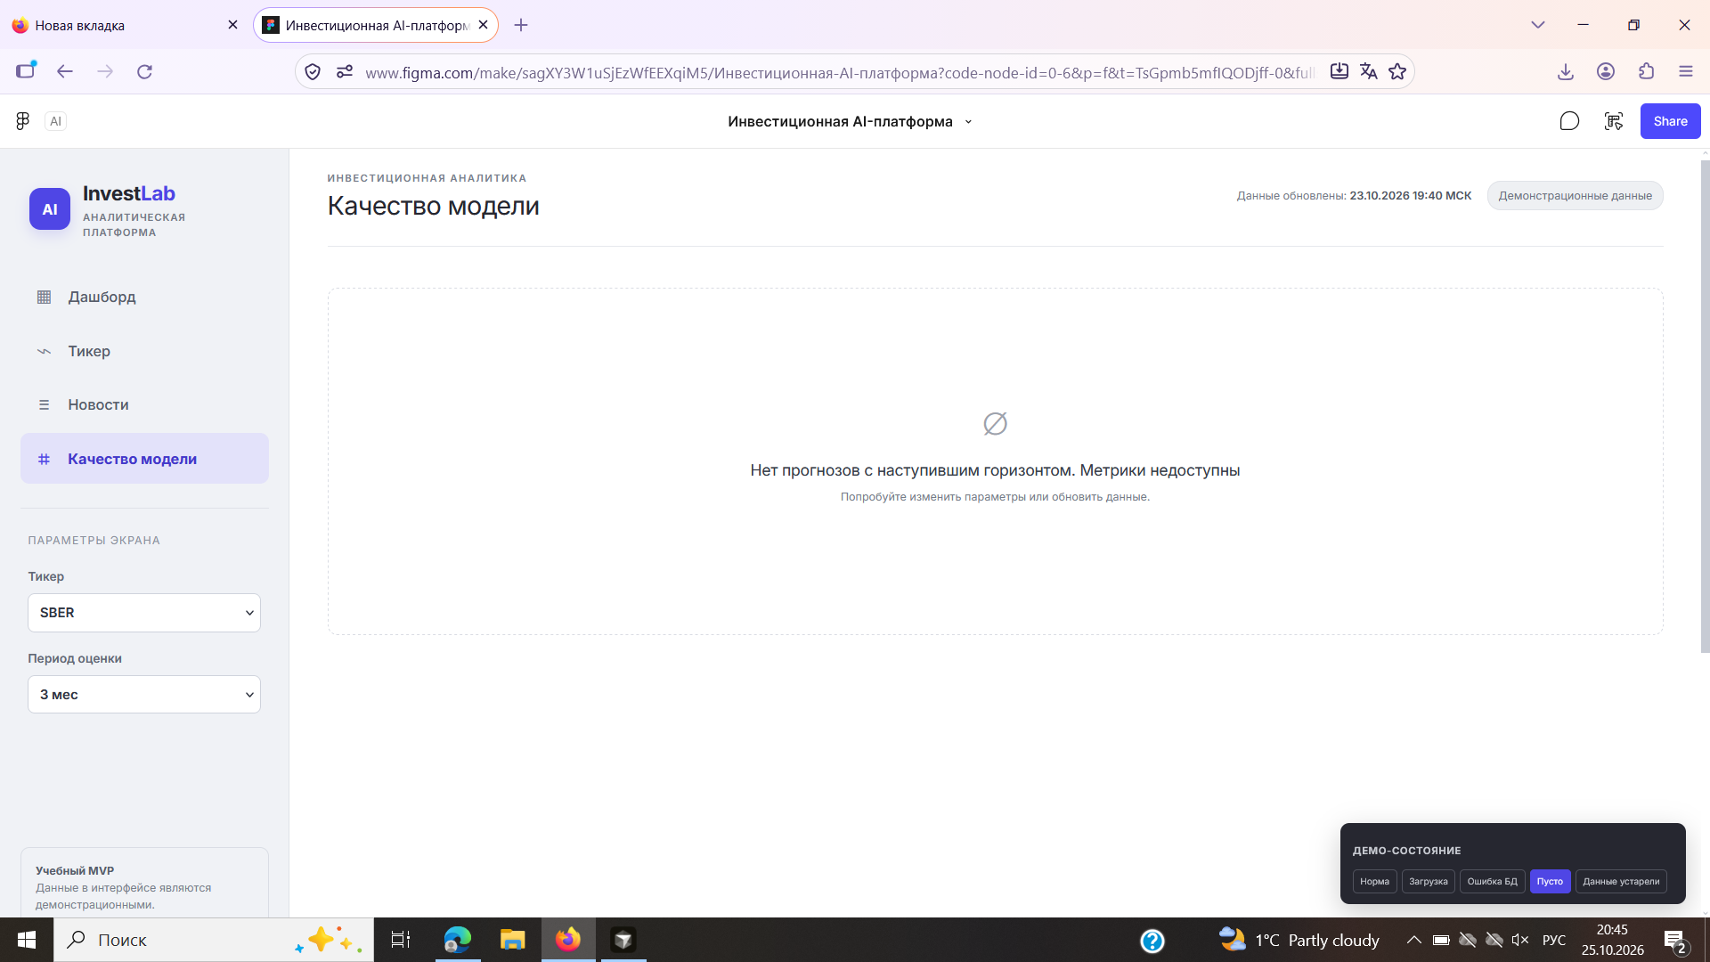
Рисунок 14 – Экран Э4, состояние «пусто»
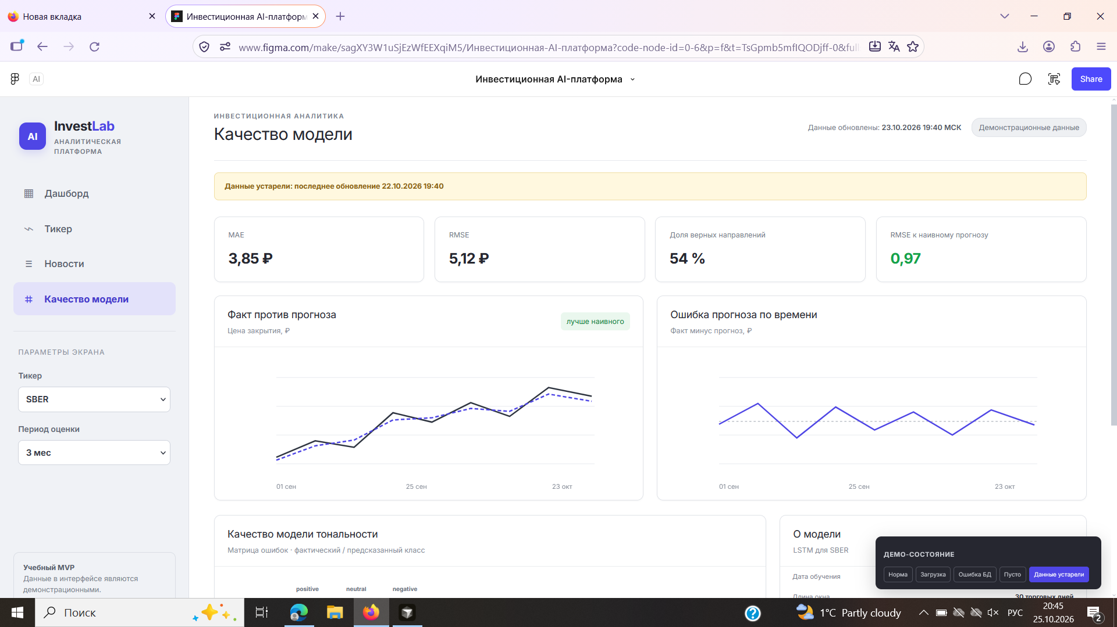
Рисунок 15 – Экран Э4, состояние «данные устарели»

Файл прототипа в Figma:
https://www.figma.com/make/sagXY3W1uSjEzWfEEXqiM5/%D0%98%D0%BD%D0%B2%D0%B5%D1%81%D1%82%D0%B8%D1%86%D0%B8%D0%BE%D0%BD%D0%BD%D0%B0%D1%8F-AI-%D0%BF%D0%BB%D0%B0%D1%82%D1%84%D0%BE%D1%80%D0%BC%D0%B0?fullscreen=1&t=DvbdRBmD4x561hKc-1&code-node-id=0-6

2.7 Масштабируемость и соответствие требованиям

Соответствие архитектуры проверяется по списку требований раздела 1 (СРО1, п. 1.7). Идентификаторы присвоены в порядке перечисления требований: ФТ – функциональные, НФТ – нефункциональные требования.
Функциональные требования:
- ФТ-1 – сбор и агрегация данных: загрузка дневных котировок 5–10 ликвидных акций Московской биржи через MOEX API, макроэкономических показателей и новостей из открытых RSS-лент с сохранением в локальной базе данных;
- ФТ-2 – предиктивная аналитика: краткосрочный прогноз направления движения цены на горизонте одного торгового дня моделями разных классов (базовой, ансамблевой и нейросетевой LSTM), оценка ожидаемой волатильности и расчёт дневного показателя тональности новостей по эмитенту предобученной NLP-моделью без обучения с нуля;
- ФТ-3 – целевые пользователи: розничные инвесторы, независимые финансовые аналитики и консультанты, начинающие алгоритмические трейдеры;
- ФТ-4 – портфельные рекомендации и риск-менеджмент: метрики риска (волатильность, максимальная просадка, Value at Risk) по активам и портфелю, ориентировочный состав портфеля с учётом допустимого уровня риска, указание степени уверенности модели в прогнозе;
- ФТ-5 – тестирование моделей на исторических данных: бэктестинг с хронологической валидацией (walk-forward), сравнение качества моделей и простой торговой стратегии, проверка вклада тональности новостей в качество прогноза;
- ФТ-6 – визуализация и объяснимость: интерактивный дашборд с графиками котировок и прогнозов, метриками риска, результатами бэктестинга и диаграммой значимости признаков.
Нефункциональные требования:
- НФТ-1 – модульность и расширяемость: отдельные модули сбора данных, прогнозирования, расчёта риска и интерфейса;
- НФТ-2 – производительность: автоматическое обновление котировок и новостного фона по расписанию раз в сутки после закрытия торгов, повторное использование обученных моделей без переобучения при каждом запросе, приемлемое для интерактивной работы время построения прогноза и отображения дашборда;
- НФТ-3 – безопасность: отсутствие персональных данных пользователей в открытом виде, хранение ключей внешних API в переменных окружения, аутентификация и HTTPS при наличии учётных записей;
- НФТ-4 – отказоустойчивость: повторные попытки загрузки, журналирование ошибок и использование последних сохранённых данных при сбоях внешних источников;
- НФТ-5 – соответствие регуляторным требованиям: указание на то, что платформа – инструмент поддержки принятия решений, предупреждение о рисках, документирование параметров и результатов обучения моделей, окончательное решение за пользователем;
- НФТ-6 – сопровождаемость: замена и обновление отдельных моделей без изменения остальных частей системы;
- НФТ-7 – воспроизводимость: фиксация тестового периода, случайных зёрен и версий библиотек.
Сопоставление групп требований и решений архитектуры приведено в таблице 6; в последнем столбце указаны идентификаторы требований. Требования ФТ-4, ФТ-5 и НФТ-5 в прототип СРО2 не входят: в разделе проектируются модули тональности и прогноза, хранилище и четыре экрана. Эти требования вынесены в последние строки таблицы с указанием причины; НФТ-3 отражено в той мере, в какой оно относится к прототипу.

Таблица 6 – Соответствие архитектуры требованиям
Группа требований | Решение в архитектуре | Уровень | Требование СРО1
Сбор данных из открытых источников | Отдельные загрузчики для MOEX ISS (котировки) и RSS-лент (новости; feedparser, Beautiful Soup) записывают данные в candles и news; сбой одного источника не останавливает остальные | Data Sources; Storage & ETL | ФТ-1
Хранение и целостность данных | PostgreSQL – единственное хранилище (candles, news, sentiment_scores, forecasts); модули ИИ и интерфейс читают данные только из базы | Storage & ETL | ФТ-1; НФТ-1
Анализ тональности новостей | FinBERT Sentiment Engine для англоязычных текстов и русскоязычная BERT-модель для русских; результаты записываются в sentiment_scores | AI/ML Service | ФТ-2
Прогноз котировок | LSTM Engine читает историю цен из candles и записывает прогноз в forecasts | AI/ML Service | ФТ-2
Визуализация и взаимодействие | Streamlit; plotly и mplfinance для графиков; экраны Э1–Э4 | Presentation | ФТ-3; ФТ-6
Устойчивость к сбоям | Интерфейс не обращается к внешним источникам; недоступность источника отображается предупреждением об устаревании данных; для пустых данных и необученной модели предусмотрены штатные сообщения (раздел 2.5) | Storage & ETL; Presentation | НФТ-4
Время отклика интерфейса | Чтение готовых результатов из таблиц вместо расчёта при открытии страницы (расчёт прогнозов – пакетный, один раз в торговый день после закрытия торгов; целевое время отклика в СРО1 числом не задано: «за время, приемлемое для интерактивной работы»); кэширование выборок | AI/ML Service; Presentation | НФТ-2
Сопровождаемость и воспроизводимость | Раздельные уровни и модули; код в Git/GitHub; версия модели фиксируется при обучении: в поле forecasts.model_version (VARCHAR(64)) в формате «архитектура_тикер_ГГГГММДД_хеш коммита Git»; тот же идентификатор служит именем каталога в Model Registry (веса, параметры нормализации, config.json с гиперпараметрами и значением random seed, метрики) | Все уровни | НФТ-6; НФТ-7
Риск-менеджмент и портфельные рекомендации | Вне прототипа: расчёт метрик риска и состава портфеля в архитектуре и на экранах Э1–Э4 не проектируется; прототип ограничен тональностью и прогнозом. Исходные данные для такого расчёта (история цен) уже хранятся в таблице candles | Не входит в прототип | ФТ-4
Тестирование на исторических данных | Вне прототипа в полном объёме: бэктестинг walk-forward и проверка торговой стратегии не проектируются. Качество моделей оценивает страница Э4 (MAE, RMSE, доля верных направлений, сравнение с наивным прогнозом); вклад тональности проверяется в СРО3 сравнением двух конфигураций признаков | AI/ML Service; Presentation (частично) | ФТ-5
Безопасность | Прототип не хранит паролей и персональных данных пользователей; при публичном развёртывании аутентификация добавляется средствами Streamlit (st.login), HTTPS обеспечивается на уровне обратного прокси-сервера | Presentation | НФТ-3
Регуляторные требования | Вне прототипа: предупреждение о рисках и указание статуса платформы как инструмента поддержки решений в макетах Э1–Э4 не предусмотрены и добавляются при доработке интерфейса. Параметры и результаты обучения моделей документируются в Model Registry (см. строку о воспроизводимости) | Не входит в прототип | НФТ-5

Архитектура допускает расширение в четырёх направлениях без изменения остальных уровней.
Новые тикеры. Таблицы candles, news и forecasts содержат идентификатор инструмента (sentiment_scores связана с ним через news), поэтому добавление тикера сводится к внесению его в перечень отслеживаемых инструментов (конфигурационный файл tickers.yaml под управлением Git: для каждого инструмента заданы тикер, режим торгов TQBR и словарь псевдонимов для привязки новостей; отдельная таблица инструментов в схеме не предусмотрена, а изменения перечня версионируются, что поддерживает НФТ-7), загрузке истории и обучению (или дообучению) LSTM-модели. Схема базы данных и код интерфейса при этом не меняются: список тикеров на экранах формируется запросом к таблице candles. При росте объёма данных нагрузку на запросы снижают составной индекс по паре «тикер – время» и секционирование таблицы candles по времени.
Новые источники. Источник подключается как отдельный загрузчик на уровне Storage & ETL, который приводит данные к схеме таблиц candles или news. Модули ИИ и интерфейс продолжают читать единообразные записи и не зависят от формата внешнего источника. Для новостей целесообразно хранить признак источника, чтобы сравнивать вклад источников в агрегированную тональность (такое поле предусмотрено: news.source, VARCHAR(64), таблица 2, хранит идентификатор RSS-ленты или сайта и позволяет группировать оценки по источникам без изменения схемы).
Замена модели. Результаты моделей интерфейс получает только из таблиц sentiment_scores и forecasts, поэтому LSTM можно заменить моделью другой архитектуры, сохранив формат записей в forecasts. Если в записи хранить идентификатор модели (поле forecasts.model_version, таблица 2, совместно с признаком use_sentiment), страница качества позволит сравнивать модели на одинаковых периодах; сравнительные исследования моделей прогнозирования приведены в [59]. Чекпоинты тональности заменяются аналогично. Качество предобученных моделей зависит от предметной области и языка корпуса [57], [60], [61], поэтому для русскоязычных финансовых новостей замену выполняют после оценки на размеченной выборке. Оценку тональности можно уточнить до уровня упоминаемой компании по схеме сущностно-ориентированного анализа [42].
Кэширование. На уровне Streamlit результаты запросов к PostgreSQL кэшируются на ограниченное время (st.cache_data), кэш сбрасывается после завершения цикла ETL. Для агрегатов главного дашборда (средняя тональность и последний прогноз по тикерам) применимы материализованные представления PostgreSQL. При росте числа пользователей между интерфейсом и базой данных добавляется внешний кэш, например Redis.

СПИСОК ИСПОЛЬЗОВАННЫХ ИСТОЧНИКОВ
1 Искусственный интеллект и машинное обучение в прогнозной аналитике финансовой отчетности // КиберЛенинка. – URL: https://cyberleninka.ru/article/n/iskusstvennyy-intellekt-i-mashinnoe-obuchenie-v-prognoznoy-analitike-finansovoy-otchetnosti (дата обращения: 20.09.2026).
2 Гибридные модели машинного обучения для анализа финансовых рынков // КиберЛенинка. – URL: https://cyberleninka.ru/article/n/gibridnye-modeli-mashinnogo-obucheniya-dlya-analiza-finansovyh-rynkov (дата обращения: 20.09.2026).
3 Косников С. Н., Полещук М. А., Джамалян А. Г. Нейросетевые подходы и методы моделирования финансовых рынков. – 2024. – URL: https://cyberleninka.ru/article/n/neyrosetevye-podhody-i-metody-modelirovaniya-finansovyh-rynkov (дата обращения: 20.09.2026).
4 Araci D. FinBERT: Financial Sentiment Analysis with Pre-trained Language Models // arXiv preprint arXiv:1908.10063. – 2019. – DOI: 10.48550/arXiv.1908.10063. – URL: https://arxiv.org/abs/1908.10063 (дата обращения: 20.09.2026).
5 Кузнецов Р. С. и др. Прогнозирование дневного коридора колебания котировок JD.com с использованием BiLSTM-Attention нейронных сетей // КиберЛенинка. – URL: https://cyberleninka.ru/article/n/prognozirovanie-dnevnogo-koridora-kolebaniya-kotirovok-jd-com-s-ispolzovaniem-bilstm-attention-neyronnyh-setey (дата обращения: 20.09.2026).
6 Сравнительный анализ алгоритмов машинного обучения в задачах исследования фондового рынка // КиберЛенинка. – URL: https://cyberleninka.ru/article/n/sravnitelnyy-analiz-algoritmov-mashinnogo-obucheniya-v-zadachah-issledovaniya-fondovogo-rynka (дата обращения: 20.09.2026).
7 Sezer O. B., Gudelek M. U., Ozbayoglu A. M. Financial time series forecasting with deep learning: A systematic literature review: 2005–2019 // Applied Soft Computing. – 2020. – Vol. 90. – 106181. – DOI: 10.1016/j.asoc.2020.106181. – URL: https://arxiv.org/abs/1911.13288 (дата обращения: 20.09.2026).
8 Юрина Е. А., Коробов Е. А. Использование робо-эдвайзеров для управления инвестиционным капиталом: сравнение российского и иностранного опыта / Саратовский национальный исследовательский государственный университет им. Н. Г. Чернышевского. – 2022. – С. 301–306. – URL: https://www.elibrary.ru/item.asp?edn=iujycn&ysclid=mua57r6wm2784557589 (дата обращения: 20.09.2026).
9 Сравнительный анализ прогнозных моделей ARIMA и LSTM на примере акций российских компаний // КиберЛенинка. – URL: https://cyberleninka.ru/article/n/sravnitelnyy-analiz-prognoznyh-modeley-arima-i-lstm-na-primere-aktsiy-rossiyskih-kompaniy (дата обращения: 20.09.2026).
10 Патласов Д. А., Гарафутдинов Р. В. Применение нейронных сетей архитектуры LSTM для моделирования волатильности фондового рынка // Вестник Пермского университета. Серия «Экономика». – 2024. – Т. 19, № 1. – URL: https://cyberleninka.ru/article/n/primenenie-neyronnyh-setey-arhitektury-lstm-dlya-modelirovaniya-volatilnosti-fondovogo-rynka (дата обращения: 20.09.2026).
11 Кузнецов Р. С., Тумарова Т. Г., Пилипенко С. В. Прогнозирование котировок акций китайской компании NIO с использованием двунаправленных LSTM нейронных сетей. – 2023. – URL: https://cyberleninka.ru/article/n/prognozirovanie-kotirovok-aktsiy-kitayskoy-kompanii-nio-s-ispolzovaniem-dvunapravlennyh-lstm-neyronnyh-setey (дата обращения: 20.09.2026).
12 Использование методов машинного обучения с целью прогнозирования изменения цен акций // КиберЛенинка. – URL: https://cyberleninka.ru/article/n/ispolzovanie-metodov-mashinnogo-obucheniya-s-tselyu-prognozirovaniya-izmeneniya-tsen-aktsiy (дата обращения: 20.09.2026).
13 Прогнозирование параметров финансового рынка с применением элементов искусственного интеллекта // КиберЛенинка. – URL: https://cyberleninka.ru/article/n/prognozirovanie-parametrov-finansovogo-rynka-s-primeneniem-elementov-iskusstvennogo-intellekta (дата обращения: 20.09.2026).
14 Анализ влияния сентимента на фондовом рынке на основе сообщений, опубликованных в социальной сети X // КиберЛенинка. – URL: https://cyberleninka.ru/article/n/analiz-vliyaniya-sentimenta-na-fondovom-rynke-na-osnove-soobscheniy-opublikovannyh-v-sotsialnoy-seti-x (дата обращения: 20.09.2026).
15 Sentiment Analysis Using Machine Learning for Forecasting Indian Stock Trend: A Brief Survey // КиберЛенинка. – URL: https://cyberleninka.ru/article/n/sentiment-analysis-using-machine-learning-for-forecasting-indian-stock-trend-a-brief-survey (дата обращения: 20.09.2026).
16 Ozbayoglu A. M., Gudelek M. U., Sezer O. B. Deep Learning for Financial Applications: A Survey // Applied Soft Computing. – 2020. – Vol. 93. – 106384. – DOI: 10.1016/j.asoc.2020.106384. – URL: https://arxiv.org/abs/2002.05786 (дата обращения: 20.09.2026).
17 Shi Z., Hu Y., Mo G., Wu J. Attention-based CNN-LSTM and XGBoost hybrid model for stock prediction // arXiv preprint arXiv:2204.02623. – 2022. – URL: https://arxiv.org/abs/2204.02623 (дата обращения: 20.09.2026).
18 Bloomberg Terminal // Bloomberg Professional Services. – URL: https://professional.bloomberg.com/products/bloomberg-terminal/ (дата обращения: 20.09.2026).
19 TradingView – графики, котировки и торговые идеи. – URL: https://ru.tradingview.com/ (дата обращения: 20.09.2026).
20 Robo-advisor investing. Easy. Automated. Effective. // Wealthfront. – URL: https://www.wealthfront.com/robo-advisor-investing (дата обращения: 20.09.2026).
21 Stock Rating Using Machine Learning Technology (K Score) // Kavout. – URL: https://www.kavout.com/k-score/ (дата обращения: 20.09.2026).
22 Сравнительный анализ методов автоматизированного прогнозирования изменения цен акций на фондовом рынке // КиберЛенинка. – URL: https://cyberleninka.ru/article/n/sravnitelnyy-analiz-metodov-avtomatizirovannogo-prognozirovaniya-izmeneniya-tsen-aktsiy-na-fondovom-rynke (дата обращения: 20.09.2026)
23 Paszke A., Gross S., Massa F. et al. PyTorch: An Imperative Style, High-Performance Deep Learning Library // Advances in Neural Information Processing Systems 32 (NeurIPS 2019). – 2019. – P. 8024–8035. – URL: https://pytorch.org/docs/stable/index.html.
24 Wolf T., Debut L., Sanh V. et al. Transformers: State-of-the-Art Natural Language Processing // Proceedings of the 2020 Conference on Empirical Methods in Natural Language Processing: System Demonstrations. – 2020. – P. 38–45. – URL: https://huggingface.co/docs/transformers/index.
25 Devlin J., Chang M.-W., Lee K., Toutanova K. BERT: Pre-training of Deep Bidirectional Transformers for Language Understanding // Proceedings of NAACL-HLT 2019. – 2019. – P. 4171–4186. – URL: https://arxiv.org/abs/1810.04805.
26 Araci D. FinBERT: Financial Sentiment Analysis with Pre-trained Language Models. – arXiv preprint arXiv:1908.10063. – 2019. – URL: https://arxiv.org/abs/1908.10063.
27 ProsusAI/finbert: Model card. – Hugging Face. – URL: https://huggingface.co/ProsusAI/finbert.
28 Hochreiter S., Schmidhuber J. Long Short-Term Memory // Neural Computation. – 1997. – Vol. 9, No. 8. – P. 1735–1780.
29 Fischer T., Krauss C. Deep learning with long short-term memory networks for financial market predictions // European Journal of Operational Research. – 2018. – Vol. 270, No. 2. – P. 654–669.
30 McKinney W. Data Structures for Statistical Computing in Python // Proceedings of the 9th Python in Science Conference. – 2010. – P. 56–61. – URL: https://pandas.pydata.org/docs/.
31 Pedregosa F., Varoquaux G., Gramfort A. et al. Scikit-learn: Machine Learning in Python // Journal of Machine Learning Research. – 2011. – Vol. 12. – P. 2825–2830. – URL: https://scikit-learn.org/stable/documentation.html.
32 Московская биржа. Информационно-статистический сервер (ISS): документация по программному интерфейсу. – URL: https://www.moex.com/a2193.
33 feedparser: Documentation. – URL: https://feedparser.readthedocs.io/.
34 Beautiful Soup Documentation. – URL: https://www.crummy.com/software/BeautifulSoup/bs4/doc/.
35 PostgreSQL Documentation. – The PostgreSQL Global Development Group. – URL: https://www.postgresql.org/docs/.
36 SQLAlchemy Documentation. – URL: https://docs.sqlalchemy.org/.
37 Streamlit Documentation. – URL: https://docs.streamlit.io/.
38 Plotly Python Graphing Library. – URL: https://plotly.com/python/.
39 mplfinance: Matplotlib Utilities for Financial Data Visualization. – URL: https://github.com/matplotlib/mplfinance.
40 Chacon S., Straub B. Pro Git. – 2nd ed. – Apress, 2014. – URL: https://git-scm.com/book/ru/v2.
41 Справочник методов ISS API Московской биржи [Электронный ресурс]. – URL: https://iss.moex.com/iss/reference/ (дата обращения: 25.10.2026).
42 Loukachevitch N. [et al.]. RuSentNE-2023: Evaluating entity-oriented sentiment analysis on Russian news texts // Computational Linguistics and Intellectual Technologies: Proceedings of the International Conference "Dialogue 2023". – 2023.
43 APScheduler: Advanced Python Scheduler. Documentation [Электронный ресурс]. – URL: https://apscheduler.readthedocs.io/ (дата обращения: 25.10.2026).
44 Московская биржа. Московская биржа расширяет время проведения торгов [Электронный ресурс]. – 14.08.2026. – URL: https://www.moex.com/n103379 (дата обращения: 25.10.2026).
45 Malo P., Sinha A., Korhonen P., Wallenius J., Takala P. Good debt or bad debt: Detecting semantic orientations in economic texts // Journal of the Association for Information Science and Technology. – 2014. – Vol. 65, No. 4. – P. 782–796.
46 blanchefort/rubert-base-cased-sentiment: Model card [Электронный ресурс]. – Hugging Face. – URL: https://huggingface.co/blanchefort/rubert-base-cased-sentiment (дата обращения: 25.10.2026).
47 Tetlock P.C. Giving content to investor sentiment: The role of media in the stock market // The Journal of Finance. – 2007. – Vol. 62, No. 3. – P. 1139–1168.
48 Cohen J. A coefficient of agreement for nominal scales // Educational and Psychological Measurement. – 1960. – Vol. 20, No. 1. – P. 37–46.
49 Gers F.A., Schmidhuber J., Cummins F. Learning to forget: Continual prediction with LSTM // Neural Computation. – 2000. – Vol. 12, No. 10. – P. 2451–2471.
50 Tashman L.J. Out-of-sample tests of forecasting accuracy: An analysis and review // International Journal of Forecasting. – 2000. – Vol. 16, No. 4. – P. 437–450.
51 Srivastava N., Hinton G., Krizhevsky A., Sutskever I., Salakhutdinov R. Dropout: A simple way to prevent neural networks from overfitting // Journal of Machine Learning Research. – 2014. – Vol. 15. – P. 1929–1958.
52 Kingma D.P., Ba J. Adam: A method for stochastic optimization // 3rd International Conference on Learning Representations (ICLR 2015). – 2015. – arXiv:1412.6980.
53 Pascanu R., Mikolov T., Bengio Y. On the difficulty of training recurrent neural networks // Proceedings of the 30th International Conference on Machine Learning (PMLR 28(3)). – 2013. – P. 1310–1318.
54 Hyndman R.J., Koehler A.B. Another look at measures of forecast accuracy // International Journal of Forecasting. – 2006. – Vol. 22, No. 4. – P. 679–688.
55 Diebold F.X., Mariano R.S. Comparing predictive accuracy // Journal of Business & Economic Statistics. – 1995. – Vol. 13, No. 3. – P. 253–263.
56 Kabbani T., Usta F. E. Predicting the Stock Trend Using News Sentiment Analysis and Technical Indicators in Spark // arXiv preprint. – 2022.
57 Huang A. H., Wang H., Yang Y. FinBERT: A Large Language Model Approach to Extracting Information from Financial Text // Contemporary Accounting Research. – 2023. – Vol. 40, No. 2. – P. 806–841.
58 Jiang W. Applications of deep learning in stock market prediction: Recent progress // Expert Systems with Applications. – 2021. – Vol. 184. – Art. 115537.
59 Kurani A., Doshi P., Vakharia A., Shah M. A comprehensive comparative study of artificial neural network (ANN) and support vector machines (SVM) on stock forecasting // Annals of Data Science. – 2023. – Vol. 10.
60 Smetanin S., Komarov M. Deep transfer learning baselines for sentiment analysis in Russian // Information Processing & Management. – 2021. – Vol. 58, No. 3. – Art. 102484.
61 Kotelnikova A., Paschenko D., Bochenina K., Kotelnikov E. Lexicon-based methods vs. BERT for text sentiment analysis // Analysis of Images, Social Networks and Texts (AIST 2021): conference proceedings. – 2021

